Правительство Российской Федерации
Федеральное государственное автономное образовательное учреждение высшего профессионального образования
«Национальный исследовательский университет
«Высшая школа экономики»
Пермский филиал

Факультет менеджмента
Кафедра общего менеджмента

Допускаю к защите
Заведующая кафедрой
общего менеджмента
Доцент, к.э.н.
Шафранская И. Н.

«______» __________________2013

ВЫПУСКНАЯ КВАЛИФИКАЦИОННАЯ РАБОТА
на тему разработка стратегии управления потребительскими рекомендациями на рынке юридических услуг

Студент группы М-09-МАР
Малюкова Алина Владимировна

________________________

Научный руководитель
Преподаватель кафедры общего менеджмента
Аликина Евгения Владимировна

________________________

Пермь, 2013 г.
Оглавление

Введение 3
Глава 1. Теоретические аспекты исследования потребительских рекомендаций 7
1.1 Потребительские рекомендации как разновидность Word of Mouth коммуникаций 7
1.2 Место потребительских рекомендаций в модели принятия решения о покупке 12
1.3 Использование потребительских рекомендаций в коммуникационной стратегии компании 19
Глава 2. Исследование потребительских рекомендаций на рынке юридических услуг 30
2.1 Программа исследования потребительских рекомендаций на рынке юридических услуг 30
2.2 Результаты исследования рекомендательного поведения потребителей на рынке юридических услуг на примере Коллегии адвокатов «Партнеры» 36
Глава 3. Разработка стратегии управления потребительскими рекомендациями на рынке юридических услуг для Коллегии адвокатов «Партнеры» 46
Заключение 55
Список использованной литературы 58
Приложения 62

Введение

За последние годы в современном мире рекламы прослеживается явная тенденция к снижению эффективности стандартных методов продвижения товаров и услуг, которые с каждым годом растут в цене. При этом можно заметить тенденцию к увеличению популярности альтернативных каналов коммуникаций, в частности, личная передача информация «из уст в уста». Таким образом, влияние референтных групп (отзывов знакомых, друзей, коллег) выделяется в списке первоочередных факторов принятия решения о покупке наряду с социокультурными, ценностными, статусными и демографическими факторами, что приводит к необходимости устанавливать и укреплять доверительные отношения с потребителями.
В маркетинговом лексиконе «молву» или «сарафанное радио» принято называть WOM (феномен Word of Mouth). Word of Mouth охватывает все виды коммуникаций, происходящих непосредственно между потребителями. Следует разделить весь спектр WOM на два типа по содержанию: молва (Buzz) и рекомендации (Advocacy). Молва отражает интерес потребителей к чему-то новому, «прикольному», непохожему или провокационному. Она формирует некий информационный поток, который переносит этот интерес от одного человека к другому. Молва способна повлиять на решение о покупке среди тех потребителей, которые стремятся не отставать от последних тенденций.
Рекомендации – это информация (позитивная или негативная), которая распространяется потребителями, касающаяся брендов и их характеристик. Рекомендации имеют больше шансов изменить потребительские предпочтения, так как они основываются на личном опыте потребления товара или услуги. Например, зарубежными исследователями было установлено, что почти в 50% случаев потребители переходят к другому поставщику в сфере услуг именно благодаря позитивным рекомендациям (Godes D., Mayzlin D., 2005).
По сфере приложения своих возможностей потребительские рекомендации могут быть использованы как для продвижения корпоративных брендов, так и брендов конкретных продуктов и услуг. Данная дипломная работа включает в себя рассмотрение использования потребительских рекомендаций как вида коммуникаций «из уст в уста» применительно к рынку юридических услуг города Перми.
Актуальность исследования потребительских рекомендаций для компаний, работающих на рынке юридических услуг, объясняется как с практической, так и с теоретической точки зрения. Исследования в России в данной области проводятся либо зарубежными исследовательскими компаниями и носят обобщенный характер, либо российские компании пытаются самостоятельно изучать особенности рекомендательного поведения клиентов, делая это локально, когда в западных странах, потребительские рекомендации изучаются с конца 60-х годов.
Исходя из этого, можно говорить о научной новизне данной работы, поскольку в ней анализируются и систематизируются теоретические взгляды и эмпирические исследования российских и иностранных авторов, в частности, рассматривается различие понятий «сарафанный маркетинг» и «рекомендации» с учетом российской специфики. Для изучения потребительских рекомендаций как разновидности WOM для Коллегии адвокатов «Партнеры», работающей на рынке юридических услуг, был разработан инструментарий, с помощью которого было проведено исследование и сформирована модель рекомендательного поведения потребителей услуг Коллегии.
Можно выделить несколько аспектов, доказывающих актуальность темы с практической точки зрения. Во-первых, на выбранном рынке существует большое число конкурирующих фирм, которые предлагают одинаковый спектр услуг, что усложняет потребительский выбор. Во-вторых, у данной компании нет возможности выделять из бюджета большое количество средств на продвижение, поэтому использование своих клиентов в качестве бесплатных промоутеров, адвокатов является привлекательной целью.
Подводя итог вышесказанному, можно отметить, что помимо вклада в развитие теоретической базы о с-2-с коммуникациях, данная работа имеет прикладной характер – элементы стратегии, разработанные в результате исследования, позволят Коллегии адвокатов «Партнеры» управлять рекомендациями потребителей своих услуг для привлечения новых клиентов и сокращения расходов на маркетинг, а также, данная стратегия создаст конкурентное преимущество и основу дифференциации для компании, работающей на рынке юридических услуг.
Цель дипломной работы – разработать стратегию управления потребительскими рекомендациями для Коллегии адвокатов «Партнеры».
Задачи:
- Проанализировать теоретические подходы к изучению потребительских рекомендаций как вида Word Of Mouth.
- Разработать методическую основу и инструментарий исследования рекомендаций для Коллегии адвокатов «Партнеры» города Перми.
- На основе анализа собранных данных представить модель рекомендательного поведения потребителей услуг данной юридической фирмы.
- Сформировать стратегию для юридической фирмы, направленную на управление рекомендациями клиентов.
Объектом изучения является рекомендательное поведение потребителей Коллегии адвокатов «Партнеры» города Перми, предметом исследования являются элементы стратегии управления рекомендательным поведением потребителей юридических услуг. Метод исследования – опрос клиентов Коллегии адвокатов «Партнеры» города Перми.
В первой главе описано понятие Word of Mouth, рассмотрены отличительные черты потребительских рекомендаций как вида Word Of Mouth, раскрыта важность рекомендаций потребителей при принятии решения о покупки товара или услуги, определено место потребительских рекомендаций в процессе принятия решения о покупке товара или услуги, перечислены разнообразные методы использования рекомендаций в коммуникационной стратегии компании. Вторая глава посвящена изложению программы маркетингового исследования потребительских рекомендаций для Коллегии адвокатов «Партнеры», анализу собранных в ходе исследования данных и представлению полученных результатов. Третья глава работы включает в себя описание модели рекомендательного поведения потребителя на рынке юридических услуг и разработку рекомендаций для Коллегии адвокатов «Партнеры» по созданию стратегии управления отзывами своих клиентов.

Глава 1. Теоретические аспекты исследования потребительских рекомендаций

  - Потребительские рекомендации как разновидность Word of Mouth коммуникаций

В последние годы распространение информации «из уст в уста» или молва все чаще стало привлекать внимание менеджеров и маркетологов и мотивировать их к разработке способов использования «сарафанного радио» как эффективного инструмента маркетинговых коммуникаций. «Молва или обмен потребителями своим опытом общения с вашим товаром или брендом может, как сыграть на руку вашей компании, так и утопить ее», говорит Лу Каминг (Lou Cuming), руководитель DEI Worldwide и один из основателей Word of Mouth Marketing Association [29].
Содержательно понятие Word of Mouth (WOM) или с английского – «слово молвы» представляет собой обмен информацией о товарах или услугах между потребителями. Это вполне естественный процесс обмена мнениями о продуктах, основанный на желании поделиться впечатлениями (отрицательными и положительными) с близкими, коллегами по работе, друзьями, читателями своего блога или с участниками форумов по интересующей тематике. Сам по себе феномен Word of Mouth не может являться результатом целенаправленных действий маркетологов по его созданию, это, скорее отклик на некоторую информацию, приобретенный опыт, пережитое событие, которое понравилось или вызвало отрицательные эмоции. Поэтому специалисты стараются использовать данный феномен как мультипликатор, умножающий в разы эффект маркетинговых кампаний.
Большое количество исследований по всему миру показывают, что «эпоха ATL рекламы подходит к концу, в то время как эпоха PR набирает обороты» [5, C. 14-16]. Согласно проведенному в 2008 году опросу AC Nielsen в 47 странах мира (26486 респондентов), средний уровень доверия потребителей к ATL рекламе составляет около 50% (рис. 1). У потребителей в России уровень доверия – 40%, когда самый высокий у жителей Филиппин и Бразилии (67%). 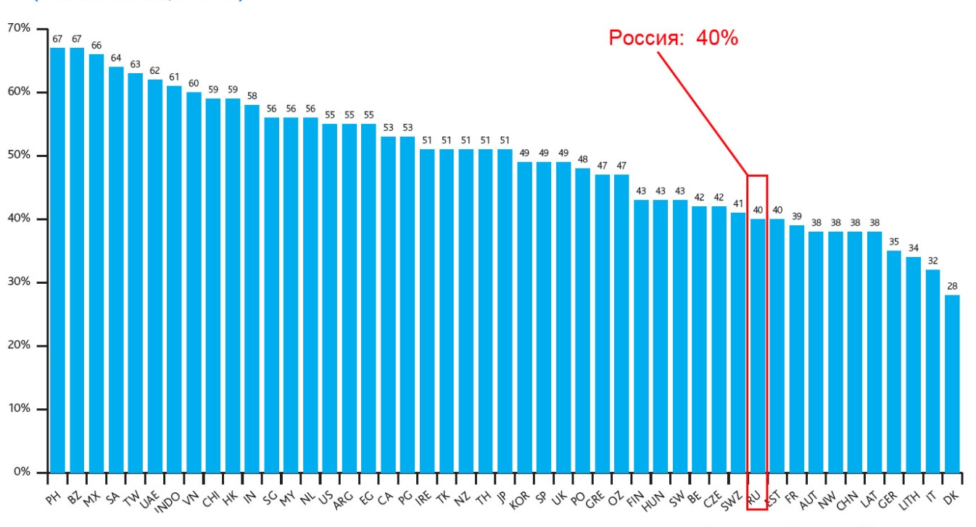
Рис.1. Уровень доверия потребителей к традиционной рекламе (AC Nielsen, 2008)

Исследование, проведенное этой компанией в 2009 году, показало, что наиболее достоверным источником информации об услугах и продуктах являются рекомендации других потребителей, мнения друзей, знакомых и родственников (86% опрошенных) (рис. 2). Отзывы потребителей в Интернете занимают высокий уровень доверия (61%). Традиционные источники информации получили низкие оценки по уровню доверия в сравнении с остальными [33]. В этой связи феномен «молвы» и коммуникация между потребителями как его результат являются достаточно перспективным инструментом по распространению положительной информации о компании и её конкретных товарах.
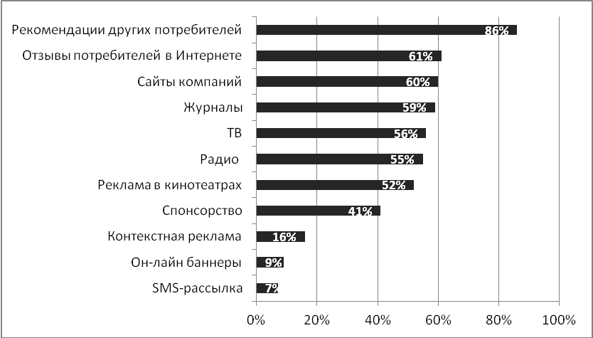
Рис.2. Уровень доверия российских потребителей к рекламной информации из различных источников (AC Nielsen, 2009)

В другом глобальном исследовании, проведенном AC Nielsen в 2012 году, вновь подтверждается мысль о том, что рекомендации, которые получены путем «сарафанного радио», имеют воздействие на потребителей, причем, с развитием современных технологий связи, потребители прислушиваются не только к рекомендациям знакомых и друзей, но и к отзывам в Интернете (табл. 1).
Таблица 1
Отношение потребителей к различным видам рекламных каналов
Насколько Вы доверяете следующим видам рекламы? | Доверяю полностью или частично
Рекомендации других потребителей | 95%
Мнения потребителей о товаре/услуге в Интернете | 71%
Сайты брендов | 60%
Телевидение | 56%
Журналы | 56%
Радио | 54%
Спонсорство | 49%
Реклама в е-mail рассылках | 49%
Реклама перед показом фильма | 38%
Реклама, размещенная в Интернет | 34%
Баннерная реклама | 26%
Рекламные сообщения на мобильный телефон | 18%
Он-лайн исследование показало, что 95% опрошенных полностью или частично доверяют рекомендациям других потребителей, мнениям потребителей о товаре/услуге в Интернете доверяют 71% опрошенных, 60% респондентов доверяют сайтам компаний (Allsop D., Bassett B., Hoskins J., 2007).
Чтобы изучить распространенность рекомендаций в Америке Harris Interactive провело исследование в 2006 году среди взрослого населения [24]. Респондентам задавались вопросы относительно того ищут ли они информацию у других людей и распространяют ли сами рекомендации, в четырнадцати различных категориях, включая товары и услуги.
Однако перед этим респондентам задавались вопросы по поводу их активности в Интернете (рис. 3), чтобы подтвердить гипотезу о том, что Интернет-сообщество имеет большое влияние, как канал распространения рекомендаций. Исходя из полученных данных, можно сказать, что 59% делятся информацией, найденной в Интернете с друзьями, коллегами и знакомыми, 48% - читают он-лайн газеты, 25% - читают журналы в режиме он-лайн. Сравнивая результаты исследования с более свежими данными можно сделать вывод, что влияние Интернета возрастает (Smith T., 2007).
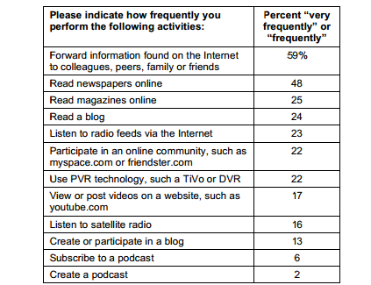
Рис. 3. Использование новых средств связи [24]

Что касается самого исследования, можно сказать, что больше всего потребители дают рекомендации о ресторанах и компьютерах (94%), затем о продуктах личной гигиены – 65% опрошенных и спортивной обуви – 45%. Помимо этого, исследователи выявили, что большинство людей, которые дают советы, в то же время и ищут их. Это объясняется тем, что для того чтобы делиться информацией, ее надо сначала получить (потребитель ищет информацию, интегрирует ее и передает другим людям) (рис. 4).
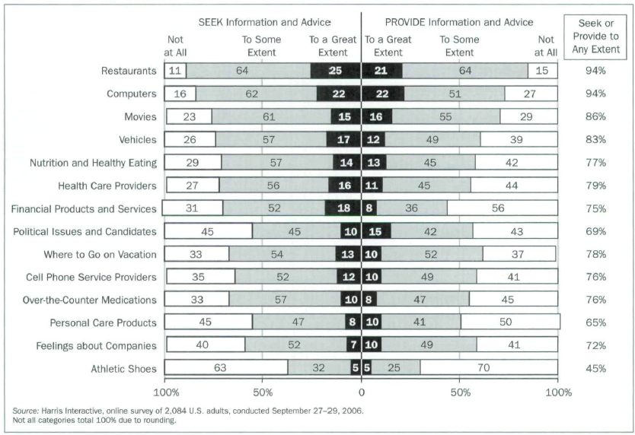
Рис. 4. Количество потребителей, ищущих и дающих рекомендации, в зависимости от категории товара или сферы услуг (Harris Interactive)

Стоит отметить, что WOM разрешает проблему, создаваемую массовым (ATL) маркетингом, которая выражается в безразлично-однотипном обращении побудительного характера к потребителям («Приобретайте наш товар, поскольку он самый лучший» против «Я попробовал тот или иной товар/ услугу, и мне понравилось, советую купить»). Отношения consumer-2-consumer (с англ. – «от потребителя к потребителю»), которые берутся за основу возникновения WOM, персонализируют коммуникацию о товаре, способствуя индивидуализации компании и её товаров (Keller E., 2007).
Феномен Word of Mouth или возможность распространения информации о бренде среди широкого круга лиц побуждает компании тщательно подходить к разработке и производству продуктов или услуг, к построению коммуникации с тем, чтобы максимально удовлетворить потребителя. Негативный и положительный эффект WOM одинаково силен: негативная информация распространяется не менее быстро положительных отзывов.
Информация, которой потребители обмениваются, становится важным источником знаний потребителей. Поэтому компании все больше заинтересованы в том, чтобы передаваемая информация из «уст в уста» благоприятным образом сказывалась на принятии решения о покупке.
Итак, проанализировав практические исследования и теоретические подходы в области коммуникаций «из уст в уста», можно сформулировать следующее определение: рекомендации – это процесс обмена потребительскими мнениями о потреблении тех или иных продуктов или услуг посредством личного общения или с использованием современных средств связи. Данный тип Word of Mouth отличается от остальных значительным влиянием на процесс принятия решения о покупке потребителем, который получает рекомендации, особенно на рынке услуг (в данной работе на рынке юридических услуг), поскольку услуги обладают такими характеристиками, которые ограничивают возможность потребителя судить об их качестве до потребления. А также, у дающего рекомендации нет материального стимула к рекламированию бренда и его отзыв основан на личном опыте потребления.

  - Место потребительских рекомендаций в модели принятия решения о покупке

Если опираться на результаты различных исследований, можно выделить две функции рекомендаций – влияние и информирование [20]. Эти функции могут влиять на потребителя на разных этапах процесса принятия решения о покупке. Рекомендации могут участвовать в модели принятия решения о покупке, начиная с первого этапа (осознание потребности в приобретении услуги или товара), заканчивая последним этапом (реакция на покупку и постпокупочное поведение). Потребитель, который приобрел продукт, может рассказать своему окружению о нем, тем самым заменив функцию информирования со стороны производителя, которая стимулирует потребителей к осознанию потребности [3, C. 24].
Второй этап процесса принятия решения о покупке (информационный поиск) обуславливает рекомендацию, как источник получения информации. Наличие положительных рекомендаций увеличивает вероятность рассмотрения потребителем товара или услуги в качестве альтернативы [23]. На третьем этапе (оценка альтернатив) рекомендации позволяют оценивать достоинства и недостатки сравниваемых брендов, также позволяют рассчитывать дополнительные издержки, которые возникают в процессе использования товара.
Исследования показали, что рекомендации, в отличие от рекламы, имеют большую эффективность в изменении отношения потребителей и стимулировании пробных покупок. Было доказано, что с-2-с коммуникации в девять раз эффективней, нежели ATL коммуникации, в вопросе смены негативного отношения потребителя в сторону более благоприятного (Rappaport S., 2007).
Однако рекомендации наиболее влиятельны при принятии окончательного решения, поскольку мнение знающего человека может оказаться достаточно важным. В итоге, можно сказать, что в процессе принятия решения о покупке, рекомендации являются одним из факторов, которые влияют на выбор того или иного бренда и совершения покупки. Если на описанных выше этапах потребитель являлся тем, кто получает рекомендации, то не постпокупочном этапе, когда сформировалось некоторое мнение от взаимодействия с данным товаром или услугой, он становится тем, кто распространяет положительные или отрицательные рекомендации (рис. 5). Исходя из этого, рекомендации можно использовать как фактор, который влияет на потребительский выбор, и в то же время, как поведенческую реакцию на покупку [22].
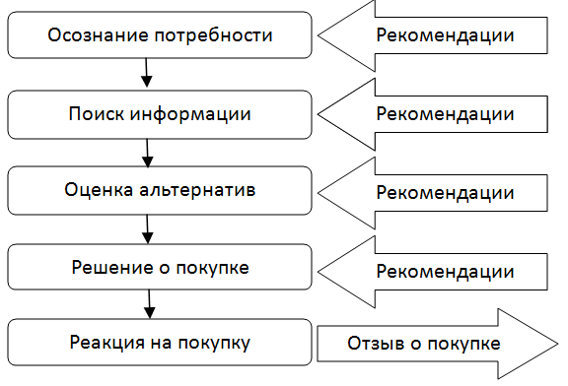
Рис. 5. Место рекомендаций в модели принятия решения о покупке

На постпокупочном этапе потребитель может продемонстрировать два типа реакции: либо он удовлетворен и не распространяет негативные рекомендации, либо потребитель неудовлетворен. Во втором случае существуют три сценария действий: недовольный клиент может подать официальную жалобу к продавцу, производителю или в государственные органы по защите прав потребителя, помимо этого, неудовлетворенность потребителя может быть освещена в средствах массовой информации, а также, он может выразить свой негатив членам социальных сетей, своим друзьям, коллегам и родственникам.
Между неудовлетворенностью и удовлетворенностью от совершения покупки прослеживается положительная корреляция с отрицательными или положительными отзывами от взаимодействия с компанией [31]. Исследователи пришли к выводу, что более удовлетворенный клиент даст больше положительных рекомендаций, чем неудовлетворенный.
Итак, один и тот же потребитель может являться и инициатором рекомендаций и искателем совета у окружающих. Если углубиться в психологию, можно сказать, что человек не склонен делиться своим опытом покупки или использования продукта или услуги, если только общение не принесет ему некоторой выгоды. Выгода при этом должна покрывать издержки, связанные с потраченным на общение временем, а также риском нанесения вреда будущим взаимоотношениям с получателем рекомендации в том случае, если данная рекомендация повлечет неудовлетворенность от покупки.
В ходе исследований зарубежных авторов были выявлены следующие мотивы рекомендателей:
1. Возвышение в собственных глазах. Инициация информирования методом рекомендаций может выполнять такие функции, как обретение внимания, представление другим своего статуса, демонстрация компетентности, создание впечатления владения внутренней информацией, утверждение превосходства. Купив и освоив, например, новый программный продукт, специалист сообщает коллегам об этом своем новом этапе профессионального роста, одновременно возвышаясь в собственных глазах.
2. Вовлеченность. Склонность инициировать разговор прямо пропорциональна степени интереса или вовлеченности в конкретную тему. Например, молодой специалист – первый среди своих друзей приобрел новый, более мощный компьютер нового поколения. Рассказ о компьютере другим может служить выходом для переполняющих человека эмоций радости и удовольствия, вызванных покупкой и использованием товара. Основной характеристикой потребителей, инициирующих рекомендации, является длительная вовлеченность, а именно, заинтересованность или занятость в сфере продуктовой категории. Например, мужчины доминируют в области знаний о технике, а молодые женщины преобладают среди влиятелей в области моды, юристы - неоспоримые советчики в области законодательства.
Существует положительная взаимосвязь между вовлеченностью и рекомендациями, а именно, чем сильнее вовлеченность, тем больше вероятность, что потребитель будет рекомендовать приобретенный товар или услугу. Исследователи отмечают, что потребитель способен стать так называемым «знатоком» в определенной товарной категории по следующим причинам: или потребителю интересен данный товар или услуга (отмечают такой тип как продуктовую вовлеченность) или потребителем движет заинтересованность в правильном выборе (вовлеченность в процесс покупки) (Warady J., 2011). Несмотря на мотив вовлеченности, потребитель становится обладателем интересующей других потребителей информации, а значит, источником рекомендаций.
3. Забота о других. Желание помочь родственнику или другу сделать лучшее покупочное решение также может вызвать разговор о продукте. Это особенно вероятно в случае высокой удовлетворенности рекомендателя потреблением продукта, составляющим предмет интереса для другого человека. Альтруизм играет свою роль, особенно когда сильны социальные связи.
4. Сообщение-интрига. Некоторые люди развлекаются, используя конкретные рекламные сообщения для иллюстрации не связанных событий. Примером являются шутки по поводу рекламы памперсов или жевательной резинки в контексте обсуждения деловых проблем.
5. Снижение постпокупочного диссонанса. Рекомендации могут использоваться для снижения когнитивного диссонанса после решения о крупной покупке.
6. Материальные стимулы. Исследования показывают, что материальное вознаграждение за рекомендации является стимулом для клиентов компании рекомендовать потребленный продукт или услугу. В связи с этим, маркетологи стали активно внедрять программы поощрения рекомендаций. За привлечение клиентами своих друзей компании стали предлагать скидки, денежные выплаты или различные бонусы. Однако, наличие вознаграждения увеличивает вероятность рекомендации людям, с которыми у рекомендующего слабые связи, по сравнению с теми, у кого связи сильные. Такая зависимость объясняется тем, что люди заботятся о своих близких и дорожат отношениями с ними и поэтому не проявляют желания зарабатывать на них деньги. Материальные стимулы не смогут сподвигнуть клиентов рекомендовать до тех пор, пока они лично не убедятся, что качество предоставляемых товаров или услуг находится на высоком уровне. Более действенной будет являться схема вознаграждения знакомого, пришедшего от существующего клиента, поскольку именно в такой ситуации проявляется забота человека о выгоде своих близких.
7. Благодарность по отношению к компании. Множество зарубежных исследований посвящено выявлению тех факторов, которые влияют на вероятность формирования рекомендаций. Так, Matos и Rossi в своем исследовании сделали вывод, что между рекомендациями и доверием, которое формирует обязательство по отношению к компании, существует более сильная зависимость, чем между рекомендациями и удовлетворенностью [10].
Искатели советов руководствуются не только мотивами снижения функционального и финансового риска, уменьшения затрат сил и времени на совершение покупки, но также они рассматривают информацию от членов референтной или семейной группы как средство снижения риска покупочного решения. Рекомендации родственников и друзей могут повысить положительную реакцию на совершение покупки со стороны социального окружения, а следовательно, служат средствами снижения возможных групповых санкций.
В основе поиска рекомендаций лежит модель лидера мнений, а именно, человек, который не обладает достаточным количеством информации, обращается к тому, которого он считает осведомленным в данной категории. Поиск совета у лидера мнений наиболее вероятен при наличии одного или нескольких условий:
1. Потребитель не располагает достаточной информацией, чтобы сделать компетентный информированный выбор (однако в ситуации достаточности внутреннего поиска рекомендации менее влиятельны).
2. Продукт сложно и трудно оценить, используя объективный критерий, поэтому опыт других служит «чужой пробой».
3. Человек не имеет возможности оценить услугу независимо от того, как информация распространена и представлена.
4. Другие источники воспринимаются как не заслуживающие доверия.
5. Влиятельный человек более достижим, чем другие источники, и поэтому консультация у него может быть получена с экономией времени и усилий.
6. Между передатчиком информации и получателем существуют сильные социальные связи.
7. Индивидуум имеет высокую потребность в социальном одобрении [26].
Лидеров общественного мнения отличает инновационность в своем отношении к действительности, они восприимчивы к инновациям, позитивно настроены по отношению к новым продуктам. Лидеры мнений чаще всего социально активные, общительные, независимые в суждениях и поведении, имеют много друзей. Обычно легко заводят новые знакомства, умеют заинтересовать друзей, харизматичны, могут заставить прислушаться к своему мнению, так как обычно имеют авторитет в обществе. Исследователи пришли к выводу о том, что лидеры мнений обычно характеризуются большей креативностью, более высокой толерантностью к риску и высоким уровнем знаний в конкретной теме.
Иногда лидеров мнения можно создавать, то есть, вовлекать в коммуникации лиц, имеющих характеристики влиятеля. Например, в России врачи нередко выписывают очки, биодобавки на специальных рецептах, при получении которых фирмы-продавцы отчисляют врачам процент от стоимости покупки за продвижение. Врачи-косметологи могут использоваться в качестве дилеров фармакологических и косметологических препаратов. Влиятелей формируют также, предлагая потребителям стимулы для привлечения новых потребителей. Иногда это делается путем предложения привлекательных продуктных премий (сюрпризов, бесплатных приложений) или даже прямых финансовых выплат.

  - Использование потребительских рекомендаций в коммуникационной стратегии компании

Потребители часто обсуждают товары и услуги, поскольку они любят поговорить о своих недавних покупках, дать совет тем, кто собирается что-то купить, показать друзьям или членам семьи свои приобретения и обсудить интересные или противоречивые маркетинговые коммуникации. Проблема в современном маркетинге заключается в том, что люди будут говорить о бренде, нравится это производителям или нет, поскольку фирмы не могут контролировать этот процесс. Исходя из этого, можно сделать вывод, что устные коммуникации могут быть как положительными, так и отрицательными, а в большинстве случаев оказывается, что плохие новости распространяются в разы быстрее.
Современные исследователи говорят о существовании как естественных (эндогенных), так и институциональных (экзогенных) Word of Mouth [9, C. 601–634]. Естественные WOM – естественное общение между людьми в результате их потребительского опыта, институциональные являются спровоцированными действиями компаний. Именно поэтому, специалисты стараются использовать феномен Word of Mouth в качестве мультипликатора, умножающего в разы эффекты маркетинговых действий компании.
В этой связи коммуникации между потребителями по поводу товаров и услуг становятся весьма перспективными инструментами по распространению позитивной информации о компании или ее конкретных товарах. Управление рекомендациями позволит маркетологам значительно повысить прибыльность работы компании за счет достижения таких задач, как:
1. Снижение издержек на привлечение покупателей. Покупатели, пришедшие благодаря рекомендациям, не несут для компании дополнительных затрат. Каждый новый клиент снижает средние издержки на новое направление бизнеса.
2. Бесплатная реклама.
3. Больше отдачи от традиционной рекламы. Рекомендации поддерживают обычную рекламу и помогают распространить ее посыл.
4. Более продуктивные продавцы. Любой продавец работает лучше, если положительные рекомендации помогают ему заключить больше сделок.
5. Возможность расширения клиентской базы. Бесплатная возможность получить потенциальных клиентов благодаря личным рекомендациям их знакомых.
6. Снижение издержек на обслуживание клиентов. Раскрытие информации в процессе общения с клиентами снижает издержки на их обслуживание (телефонные консультации, личные встречи).
7. Построение более сильного бренда. Постоянные рекомендации клиентов способствуют здоровой положительной репутации [4, C. 240].
В итоге, компания проводит больше сделок, получает больше прибыли на инвестированный капитал и сокращает издержки. Это приводит к еще одному важному выводу: появляются удовлетворенные клиенты, которые распространяют положительные рекомендации, а это, в том числе, является одним из самых мощных активов компании. Именно поэтому, маркетологи заинтересованы в распространении позитивных отзывов о продукте, а также в предотвращении негативной информации этого типа.
Однако если удалось создать «жужжание о бренде», это не всегда приводит к росту продаж. Одна из реклам виски была очень хорошо принята и активно обсуждалась американскими потребителями – она стала темой разговоров, как это и было задумано. Но, кроме того, этот ролик должен был улучшить восприятие данной торговой марки и повысить уровень продаж, чего не произошло. Анализ, проведенный с использованием Google Insights, показал, что пользователи активно искали этот рекламный ролик и информацию об актрисе, снявшейся в нем, но запросы по собственно рекламируемой марке были менее активными (Brown M., 2009).
Большинство маркетологов предпочитают фокусироваться на позитивном потенциале «сарафанного радио», но у него есть и негативная сторона. Неформальные источники в Интернете более склонны давать рекомендации относительно того, какие бренды покупать не следует. Люди используют форумы, чтобы выпустить пар недовольства, накопившийся у них из-за плохого обслуживания или низкого качества продукции. Для сравнения тех, кто пользуется информацией в онлайновых сообществах, блогах и социальных сетях: в личных беседах негативные рекомендации получали 28% респондентов, а от независимых экспертов – 30%. При этом потребители в равной степени готовы отказаться от бренда, если они прочитали критический комментарий в Интернете или получили такую негативную информацию при личной беседе [28].
Интересно, что сама по себе отрицательная слава не всегда приводит к негативному восприятию. В некоторых случаях затронутая тема может оказаться не очень важной для потребителей, в других – интерес к категории в целом может быть слишком низким. Какое-то время назад в новостях прошли сообщения о крупных нарушениях, допущенных одной крупной американской энергетической компанией. При очередном таком нарушении эта нефтяная компания получила большую порцию негативного освещения в национальных СМИ. Проведенный замер обсуждений этой темы среди целевой аудитории показал, что отношение к бренду оказалось не столь отрицательным, как того ожидала сама компания. Общий тон дискуссий был, скорее, нейтральным. Негативное освещение не всегда распространяется на разговоры потребителей – некоторые из них по-прежнему могут оставаться положительными.
Фирмы не могут контролировать процесс создания и распространения рекомендаций, но их можно оценивать, направлять и стимулировать различными путями. Действия маркетолога, который воздействует на формирование отзывов, касаются создания стимулов для распространения информации и общения, а также упрощения взаимодействия потребителей между собой. Опираясь на данные Ассоциации WOM маркетинга (WOMMA), компании в действительности могут сделать гораздо больше для удовлетворения запросов покупателей, устанавливая различные каналы взаимодействия, и слушая своих клиентов.
Существует множество способов стимулирования клиентов. Одним из самых главных – безупречность товара или услуги, наивысшее его качество на выходе. Другой способ стимулирования создания рекомендаций – предвосхищение ожиданий клиентов. Если компания прикладывает чуть больше усилий, чем ожидает потребитель, клиент становится добровольным рекомендателем услуги или товара [25]. Также должна сохраняться прозрачность информации, она должна быть правдива и раскрывать реальные характеристики продукта или услуги. Действия, направленные на манипулирование сознанием потребителя рассматриваются как неэтичные, порочащие репутацию компании и являются разрушителями бренда.
Компания может выступать в четырех ролях в процессе формирования и распространения рекомендаций между потенциальными покупателями и существующими клиентами: наблюдатель, посредник, модератор, участник (рис. 6) (Bowman D., Narayandas D., 2001).
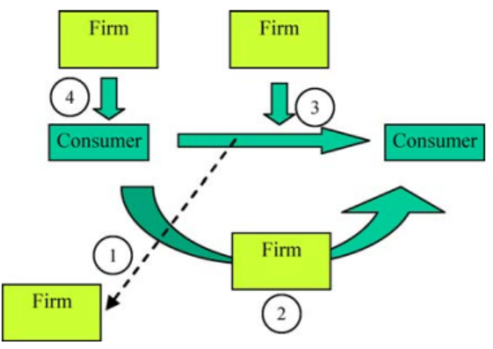
Рис. 6. Роль компании в потребительских рекомендациях

1. Наблюдатель: компания собирает информацию о потребительских рекомендациях, а именно, когда, где и каким образом происходит обмен потребительскими мнениями, также изучает соотношение положительных и негативных отзывов, определяет потребителей, готовых делиться опытом потребления с другими и рассказать о продукте или услуге. И последнее, фирма изучает взаимосвязь между удовлетворенностью, лояльностью и готовностью рекомендовать.
Одним из самых распространенных способов измерения потребительских рекомендаций является индекс Ф. Райхельда – Net Promoter Score. Суть методики заключается в том, что потребителю задают вопрос: «С какой вероятностью Вы могли бы отрекомендовать нас (продукт, услугу) своему другу или коллеге по шкале от 1 до 10?». Оценка в пределах от 9 до 10 означает, что покупатель является «промоутером», от 7 до 8 – «пассивным», и от 0 до 6 – «критиком». «Промоутеры» действуют в интересах компании с энергией и энтузиазмом, ведут себя как приверженные покупатели, типично делая повторные покупки и отдавая компании большую долю в их расходах. Они говорят о компании друзьям и коллегам, что и показывает их ответ. Они всегда находят время для участия в опросах и дают конструктивные отклики и предложения.
«Пассивные» («нейтралы») являются пассивно удовлетворенными покупателями, они не преданы компании как промоутеры. Они демонстрируют заметную разницу в отношении и поведении: могут предоставить рекомендации, но без энтузиазма, если скидка или притягательная реклама конкурентов попадутся им на глаза, то они, вероятно, перейдут к конкуренту. «Критики» («Детракторы») – их оценка является индикатором того, что общение с компанией изменила их жизнь к худшему. Они несчастливы, не удовлетворены и разочарованы тем, как их использовали. Они дают плохие отзывы о компании своим друзьям и коллегам, посылают много жалоб и увеличивают расходы компании.
На основании всех собранных данных рассчитывается индекс NPS (Net Promoter Score) – «показатель чистых рекомендаций», как разница между процентным соотношением «Промоутеров» и «Критиков». Чем ближе NPS к 100%, тем рекомендательная способность фирмы больше, однако, чтобы лучше понять, насколько хорош полученный для компании NPS следует его сравнивать со значениями индексов NPS основных конкурентов. Опираясь на исследования Ф. Райхельда, можно говорить, что индекс NPS является самым эффективным показателем финансового развития фирмы в ближайшем будущем (Reichheld F., 2003).
2. Посредник: компания собирает информацию о рекомендациях и предпринимает ряд действий для облегчения взаимодействия между потребителями. Фирма может использовать ряд техник в маркетинговой стратегии, таких как – создание форумов обсуждений с возможностью оставить свой отзыв, создание групп в социальных сетях, групп пользователей и Фан-клубов, поддержка независимых групп, формирующихся вокруг продуктов, и усовершенствование инструментов вербального общения с близкими [27].
3. Модератор: предполагает действия компании в сфере управления рекомендательным листом, который состоит из клиентов, которые готовы распространять положительные отзывы о деятельности компании. Чтобы компании эффективно управлять рекомендациями, следует выполнять ряд действий: определение людей, которые способны оказывать влияние на потребителей; информирование их о том, какую деятельность ведет компания и побуждение к распространению данной информации; поддержка выбранных активистов в решении различных проблем и спорных вопросов; предоставление инструментов лидерам и активистам мнений и стимулирование их рекомендаций; постоянный отбор новых лидеров мнений, полное информирование о сильных сторонах продуктов и побуждение к распространению данной информации; предоставление товаров популярным влиятелям, блоггерам во временное или постоянное пользование; вовлечение к участию местных сообществ и организаций.
4. Участник: в этом случае компания является непосредственным участником процесса рекомендаций, то есть, деятельность маркетологов и менеджеров направлена на стимулирование клиентов к созданию рекомендаций путем их поощрения. Маркетинговые действия должны предполагать предложение привлекательных премий или финансовых выплат за рекомендации, также вовлечение потребителей в разработку маркетинговой стратегии и креативную работу, затем предоставление потребителям возможности прямого доступа к информации и другим материалам, постоянная работа над усовершенствованием продукта [32].
Помимо рассмотрения ролей компаний, предлагается сформировать основные принципы реализации маркетинга, который основан на рекомендациях. Э. Роузен предлагает ряд правил, которыми должна руководствоваться компания, стимулирующая потребителя делиться мнением о своем положительном опыте с другими людьми (Samson А., 2010).
В основе всего, как утверждает автор, положительный потребительский опыт. Словесный маркетинг работает тогда, когда потребитель испытывает удовлетворение от пользования продуктом или услугой. Э. Роузен выделил пять основных правил:
1. Необходимо сделать легким и занимательным процесс распространения молвы. Например, использование клика «Рассказать друзьям» в социальных сетях повышает шанс распространения молвы. Также, следует создавать забавное и привлекательное сообщение, дизайн или содержание которого подтолкнет потребителя передавать его дальше.
2. Фирма должна активно работать с узлами сети, поскольку некоторые люди являются лидерами мнений не столько потому, что они знают о каком-либо предмете или услуге больше других, сколько потому что они знают больше людей. Существует множество различных путей идентифицировать этих людей и работать с ними. Автор добавляет сюда «адвокатов» товаров и услуг, однако между ними и лидерами мнений нередко возникают различия.
3. Компании необходимо предоставлять информацию потребителям, которую они будут распространять. Автор отмечает, что некоторые фирмы забывают про это правило. Однако опытные маркетологи планируют молву заранее, на стадии создания товара или услуги закладывая в них элементы, которые будут стимулировать потребительские рекомендации.
4. Чем больше потребители думают о продукте или услуге, тем больше они будут говорить о них, поэтому процесс вовлечения необходим. Высокий уровень вовлеченности можно создать при помощи повышения потребительского участия в создании товаров или услуг. Другой возможной тактикой может быть приглашение потребителя «за кулисы».
5. Фирме обязательно стимулировать взаимодействие. У всех есть постоянная потребность рассказывать друзьям или коллегам о взаимодействии с другими людьми. Взаимодействие потребителей друг с другом создает дополнительную возможность для сарафанного радио. Именно поэтому, поддержка потребительских сообществ, фан-клубов, может помочь компании создавать молву и процесс распространения рекомендациями.
Следующий современный автор в области сарафанного маркетинга Э. Серновиц в своей книге «Сарафанный маркетинг. Как умные компании заставляют о себе говорить» приводит последовательность действий в области управления коммуникациями между потребителями, которая может быть применена и к управлению потребительскими рекомендациями [4, C. 115].
1. Ораторы. Компании необходимо найти тех, кто будет говорить о производимых товарах или услугах (автор называет их «агентами влияния» или «евангелистами»). Ораторы – обычные клиенты, новые покупатели, иногда – «бешеные фанаты». Это могут быть участники организованной программы сарафанного маркетинга или блоггеры, которые независимо делятся своим впечатлением о покупке.
2. Тема (повод для разговора). Любой сарафанный маркетинг начинается с создания посыла, который будет распространяться. Хорошая тема – удобная для распространения идея, которую человек сможет успешно повторить. Commerce bank – дружелюбный банк с девизом «Самый удобный банк Америки». Суть их темы заключалась в том, что они придумали бесплатные автоматы для обмена мелочи под названием Penny Arcade, которые установили в вестибюле. Все говорили о единственном банке, в котором любой желающий может обменять мелочь на банкноты, тогда как большинство банков отказывались проводить такие операции. Как только найдена достаточно интересная тема, способная мотивировать ораторов, необходимо снабдить их инструментами, которые будут способствовать обсуждению.
3. Инструменты, с помощью которых информация распространяется быстрее. Компания должна предоставить ораторам инструменты, которые помогут распространить ее послание как можно быстрее и дальше. Те, кто занимается сарафанным маркетингом, добиваются максимальных результатов, если есть хорошие условия для передачи информации. Магазины косметики Kiehl’s известны бесплатными образцами косметики. «От них просто нельзя уйти, не набив ими карманы. Они всегда дают больше одного, чтобы можно было поделиться с другом». Когда созданы все инструменты, ускоряющие распространение рекомендаций, следующей задачей станет участие в разговоре, чтобы он всегда был интересным и оживленным (Rogers E., 2003).
4. Участие. Если потребители начинают говорить о компании, избежать этого никак не получится. Если потребители начинают говорить о потребленных товарах или услугах, они ждут участия самой фирмы в так называемом разговоре. Следует реагировать на электронные письма, принимать комментарии в блоге, участвовать в обсуждениях на форумах, отвечать на звонки, благодарить тех, кто пишут о компании. Если возникают какие-либо жалобы, то, несомненно, надо выяснять чем вызван негативный отклик и решать проблему. Когда компания вступает в диалог, следующим шагом является проследить за обсуждением и узнать, о чем говорят люди.
5. Отслеживание информации: мониторинг того, что говорят о фирме и измерение показателей. Чтобы специалисты (маркетологи, менеджеры) могли понимать, как сообщения передаются при помощи сарафанного маркетинга, следует следить за тем, что говорят клиенты, были разработаны различные инструменты. А именно, отслеживание отзывов на сайтах, в блогах, на форумах. Мониторинг он-лайн коммуникаций позволяет понять, что покупатели на самом деле думают о бренде, маркетинге и продукте. С помощью таких инструментов результат можно получить гораздо быстрее, и он гораздо точнее отражает действительность, чем при использовании традиционных технологий исследования. Следующая задача, стоящая перед маркетологами – научиться ценить этот сырой сарафанный маркетинг потребителей и использовать его, чтобы усовершенствовать маркетинговый план и улучшить компанию.
Взгляды различных авторов на разработку стратегии управления потребительскими рекомендациями можно свести к нескольким этапам:
1. Определение клиентов-рекомендателей.
2. Предоставление поводов для рекомендателей для общения с потенциальными клиентами.
3. Создание инфраструктуры и разработка инструментария для распространения рекомендаций.
4. Участие компании в стимулировании потребительских рекомендаций.
5. Отслеживание отзывов в сети Интернет и реальном пространстве.
Традиционные способы продвижения товара с каждым годом теряют эффективность – это даже не теорема, а самая что ни на есть аксиома. По мере увеличения количества рекламных сообщений, с которыми люди сталкиваются изо дня в день, каждое из них привлекает к себе все меньше внимания. Компании, не желающие, чтобы их «мессиджи» затерялись в информационном шуме, прибегают к новым способам привлечения потребителей и вооружаются нестандартными маркетинговыми инструментами (Kozinets R.V., 2002).
Коммуникации Word of Mouth имеют много форм проявления, начиная от сплетен и слухов, заканчивая потребительскими рекомендациями. Поскольку, рекомендации обладают наибольшим влиянием на предпочтения потребителей, именно на данном типе WOM будет сосредоточено внимание в данной работе. Рекомендации могут влиять на потребителя на любом этапе процесса принятия решения о покупке, начиная с осознания потребности, заканчивая принятием итогового решения. Если на допокупочных этапах потребитель является объектом, на кого направлены рекомендации, то на постпокупочном этапе он становится из получателя в рекомендателя.
Возможность обмена отзывами и распространения рекомендаций побуждает компанию к более тщательному подходу к разработке и производству продуктов, предоставлению услуг, к построению коммуникаций с тем, чтобы максимально удовлетворять потребителей. Возникновение положительных и негативных отзывов напрямую зависит от удовлетворенности клиентов.
Исследователи не раз приходили к выводам о том, что негативная информация распространяется зачастую быстрее положительных отзывов. Поэтому компании заинтересованы все больше в том, чтобы передаваемая информация из уст в уста положительно сказывалась на принятии решения о покупке. Данный факт приводит к разговору об управлении общением между потребителями или маркетинге, основанном на рекомендациях.
Для разработки стратегии управления потребительскими рекомендациями компании нужно учитывать мотивы как потребителей, дающих рекомендации, так и получателей отзывов. Основными мотивами активного рекомендательного поведения являются: желание помочь другим людям, желание возвыситься в собственных глазах, снижение послепокупочного диссонанса, стремление отблагодарить компанию, получение материального поощрения за рекомендации. Получатели отзывов обращаются за советом к другим людям, чтобы совершить лучший выбор и снизить все возможные виды рисков (Godes D., Mayzlin D., 2009).
На этапе формирования стратегии управления потребительскими рекомендациями компании стоит определить, на каком этапе процесса принятия решения о покупке рекомендации клиентов могут повлиять на совершение покупки потенциальными покупателями, выявлять потребителей, которые являются знатоками в данной продуктовой категории или лидерами мнений, создавать условия для облегчения коммуникаций между имеющимися и потенциальными клиентами, разрабатывать меры по стимулированию активности в области рекомендаций, оценивать эффективность тактических действий в рамках выбранной стратегии.

Глава 2. Исследование потребительских рекомендаций на рынке юридических услуг

2.1 Программа исследования потребительских рекомендаций на рынке юридических услуг

На западе феномен Word of Mouth изучается с конца 60-х годов прошлого века. В России можно лишь найти отдельные исследования, посвященные исследованию рекомендаций. В основном, такие исследования посвящены банковской сфере, а именно, изучению лояльности клиентов банка, их готовности рекомендовать и выявлению связи между статусом клиента и его финансовых показателей [30]. Исследованием значимости рекомендаций в российском Интернет-сообществе занимаются крупнейшие консалтинговые компании Universal McCann и Nielsen [21]. Данные исследования показывают только общие тенденции, не давая информации для конкретных рынков.
В связи с тем, что у потребителей различных рынков товаров или услуг процесс принятия решения о покупке уникален, предлагается выбрать конкретный рынок для проведения исследования, посвященного изучению рекомендаций. В рамках данной работы изучается рекомендательное поведение потребителей на рынке юридических услуг города Перми на примере Коллегии адвокатов «Партнеры».
По данным Fira Pro на сегодняшний день в Перми существует около 32 зарегистрированных крупных организаций и примерно 72 средних компаний, предлагающих юридические услуги, в то время как в Ижевске (город схожий с Пермью по инфраструктуре) существует 10 зарегистрированных крупных и 30 средних организаций, также предлагающих юридические услуги. На основе такого сравнения можно сделать вывод о высоком уровне конкуренции на рынке юридических услуг в Перми.
Весь рынок юридических услуг можно разделить на следующие формы образования: палата адвокатов, адвокатский кабинет, коллегия адвокатов, адвокатское бюро и юридическая консультация (рис. 7) [1].
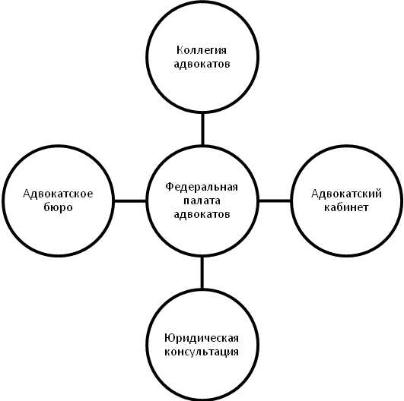
Рис. 7. Формы адвокатских образований

Коллегия адвокатов «Партнеры» была образована 15 декабря 2003 года. На сегодняшний день в данной фирме работают сорок два адвоката. Данная организация предлагает следующий перечень услуг:
1. Защита по уголовным делам (связанными с ДТП, экономические преступления, преступления против личности и т.д.)
2. Арбитражные споры.
3. Защита по административным делам.
4. Представление интересов по гражданским делам (связанными с ДТП, недвижимость, земельные споры, сопровождение сделок, участие в судах, защита прав потребителей, налоговые споры, споры со страховыми компаниями, семейные споры и т.д.)
5. Правовое обслуживание физических и юридических лиц.
Рынок юридических услуг представляет особый интерес для исследования потребительских рекомендаций. Исходя из представленных данных, можно говорить о том, что рынок высококонкурентный, юридические организации предлагают схожий набор услуг (поскольку работает на основании одного для всех законодательства). Выбор адвоката для потребителя является очень рискованной и затратной процедурой, поэтому на рынке юридических услуг важны репутация и потребительские рекомендации как устные, так и с помощью современных средств коммуникаций.
Основная управленческая проблема – как использовать потребительские рекомендации как вид коммуникаций «из уст в уста» применительно к Коллегии адвокатов «Партнеры» города Перми. Исследование направлено на изучение процесса распространения и формирования потребительских рекомендаций на рынке юридических услуг. Собранные данные позволят дать конкретные рекомендации для Коллегии адвокатов «Партнеры» о способах управления потребительскими рекомендациями для привлечения дополнительного потока клиентов и увеличения прибыли.
Цель исследования – изучить процесс распространения и формирования потребительских рекомендаций на рынке юридических услуг.
Задачи:
- Определить те факторы, которые влияют на активность потребителей в области возникновения рекомендаций.
- Выявить наличие связи между готовностью рекомендовать и уровнем удовлетворенности.
- Дать оценку распространенности потребительских рекомендаций на рынке юридических услуг.
- Рассмотреть, как влияют рекомендации на намерение приобрести услугу в Коллегии адвокатов «Партнеры».
Объект исследования – потребители юридических услуг Коллегии адвокатов «Партнеры». Предмет – специфические черты коммуникаций между потребителями услуг Коллегии адвокатов «Партнеры» с другими людьми по поводу потребленных услуг.
Метод исследования – количественный метод, а именно, структурированный опрос. С помощью такого инструмента как анкета будет осуществлен сбор данных (прил. 1). Для обработки данных и определения некоторых статистических показателей будет использована программа SPSS.
Ежемесячно в Коллегию адвокатов «Партнеры» обращается 200-250 человек. Из них большинство желает получить консультацию, а, примерно, одна треть заключает соглашения [2]. Исследователи прогнозировали, что за два месяца (с 04.03.2013г. по 25.04.2013г.) в компанию обратятся примерно 500 человек, а значит сплошная выборка, рассчитанная с помощью калькулятора выборки, будет равна 217 респондентам.
Для решения поставленных задач были сформулированы следующие предположения:
- Потребительские рекомендации – основной источник информации для потребителей при поиске юридического агентства.
- Личные рекомендации имеют больший уровень доверия, чем советы знакомых адвокатов или отзывов в Интернете.
- Положительные рекомендации – главный фактор, который влияет на потребительский выбор.
- Потребители юридических услуг в большей степени рекомендуют непосредственно адвокатов, работающих в данной организации, нежели саму Коллегию адвокатов «Партнеры».
- Положительные рекомендации – индикатор лояльности потребителя к Коллегии адвокатов «Партнеры».
- Положительные рекомендации потребителей напрямую зависят от уровня удовлетворенности потребленными услугами.
7. Для рынка юридических услуг характерно распространение рекомендаций в устной форме, нежели оставление отзывов на сайте компании или форуме.
Интерпретация понятий:
Рынок юридических услуг – взаимодействие юридических агентств и клиентов, желающих получить юридическую услугу.
Коллегия адвокатов «Партнеры» - организация, занимающаяся оказанием юридических услуг.
Рекомендации – передача информации между потребителями относительно потребленного товара или услуги.
Инициатор – социально-активный человек, который в большинстве случаев рассказывает другим людям о своем опыте и впечатлениях от потребления товара или услуги.
Удовлетворенность – способность товара или услуги максимально удовлетворить потребности потребителя согласно своим качествам, ради которых товар (услуга) приобретаются, а так же способность компании, производящей товар или предоставляющей услугу, максимально удовлетворить потребности потребителя в товаре или услуге.
Лояльность – положительное отношение потребителей в отношении всего, что касается деятельности организации, продуктов и услуг, производимых, продаваемым или оказываемым организацией, персоналу компании, имиджу организации, торговым маркам, логотипу и т.д.
Операционализация понятий:
Для того чтобы оценить, являются ли рекомендации основным источником информации о Коллегии адвокатов «Партнеры», следует определить процентное количество респондентов, обратившихся к различным источникам информации, а затем сравнить долю, обратившихся за советом к друзьям и родственникам, также к отзывам потребителей в Интернете, с показателями для других каналов получения информации.
Сравнить уровень доверия к рекомендациям из сети Интернет, личным рекомендациям, советам знакомых адвокатов позволит вопрос со шкалой Лайкерта, где оценка может варьироваться от «очень доверяю» до «совсем не доверяю». Поэтому, чтобы предположение подтвердилось, уровень доверия к личным рекомендациям должен быть выше, чем уровень доверия к другим источникам.
Чтобы определить, действительно ли положительные рекомендации – главный фактор, который влияет на потребительский выбор, следует анализировать вопрос «Почему Вы выбрали именно Коллегию адвокатов «Партнеры?». Для того чтобы предположение подтвердилось, ответ «получили хорошие отзывы от друзей, знакомых, родственников» должен быть выбран чаще остальных.
Для того чтобы понять, действительно ли потребители юридических услуг в Коллегии адвокатов «Партнеры» в большей степени рекомендуют непосредственно адвокатов, работающих в данной организации, нежели саму Коллегию, следует анализировать вопрос «Если бы Ваши друзья обратились за советом, посоветовали бы Вы им тоже обратиться в Коллегию адвокатов «Партнеры?». Соответственно, ответов на вопрос «Да в эту фирму и к этому же/другому адвокату» должно быть больше, чем на другие ответы.
Чтобы проверить предположение о том, что положительные рекомендации – индикатор лояльности потребителя к Коллегии адвокатов «Партнеры», следует определить зависимость между положительными отзывами и желанием снова обратиться в данную организацию. Это будет показывать наличие поведенческой лояльности, а наличие эмоциональной лояльности будет определяться путем выяснения готовности рекомендовать Коллегию адвокатов «Партнеры» другим людям.
Для проверки предположения о том, что положительные рекомендации потребителей напрямую зависят от уровня удовлетворенности потребленными услугами, сначала замеряется удовлетворенность от взаимодействия с Коллегией адвокатов «Партнеры». В данном случае уровень удовлетворенности будет вычисляться как среднее значение оценок удовлетворенности различными критериям, влияющим на общую удовлетворенность. Затем рассчитывается коэффициент корреляции Ч. Э. Спирмена, для того чтобы определить влияет ли удовлетворенность на готовность рекомендовать и в какой степени выражено это влияние.
Чтобы определить, действительно ли инициаторы рекомендаций в большей степени делятся устными рекомендациями, нежели оставляют свои отзывы в Интернете, следует проанализировать ответы на вопросы: «Оставили ли Вы где-либо свой отзыв», где количество ответов «Кому Вы рассказали о данной Коллегии? Какому примерно количеству людей?» должно превышать над ответами на вопрос «оставил пост в своем блоге или на страничке в социальной сети или на сайте компании».

2.2 Результаты исследования рекомендательного поведения потребителей на рынке юридических услуг на примере Коллегии адвокатов «Партнеры»

Исследование рекомендательного поведения потребителей проводилось с 4.03.13г. по 25.04.13г. Респонденты заполняли анкету непосредственно в Коллегии адвокатов «Партнеры». В ходе исследования было опрошено 204 клиента, 72,5% - женщины, 27,5% - мужчины. 37,7% выборки – люди в возрасте от 25 до 34 лет, 25% - от 46 года до 54, 24,5% респондентам от 35 до 45 года, 12,7% опрошенных от 55 и старше и в анкетировании не участвовали респонденты от 18 до 24 лет.
По представленным данным можно увидеть, что выборка смещена в пользу респондентов женского пола, поскольку из-за свойственных черт характера, таких как порой излишнее переживание, тревога, желание обо всех заботиться, женщины предпочитают неоднократно консультироваться со специалистами, чтобы знать все возможные варианты решения проблем, когда происходят различные неприятности.
Что касается возраста, то можно сказать, что в выборке преобладают респонденты молодого возраста (25-34 года). Отсутствие респондентов в возрасте от 18 до 24 лет говорит о том, что молодые либо не нуждаются в юридической помощи в таком возрасте, либо родители стараются решать за них проблемы.
Полученные данные позволяют доказать или опровергнуть ранее представленные предположения.
Предположение, что «Потребительские рекомендации – основной источник информации для потребителей при поиске юридического агентства» подтвержилось, поскольку 16,7% опрошенных ответили, что при поиске информации об юридических фирмах спрашивали совета у друзей, знакомых и родственников. Следующий по популярности источник – отзывы в Интернете (11,8% опрашиваемых), статьи в журналах (10,8%), обращение за советом к знакомому адвокату (10,8%). Остальные данные представлены в таблице 2.
Таблица 2
Источники информации, к которым обращаются при поиске юридических агентств (адвокатов) города Перми
 |  | Процент
 | Советы друзей | 16,6
 | Отзывы в Интернете | 11,8
 | Сайты компаний | 9,3
 | Статьи в журналах | 10,8
 | Реклама на ТВ | 7,4
 | Радио | 9,8
 | Наружная реклама | 8,3
 | Объявления, листовки | 8,3
 | Знак. адвокат | 10,8
 | Другое | 1,5
 | Нигде не искал | 5,4

Предположение о том, что личные рекомендации имеют больший уровень доверия, чем советы знакомых адвокатов или отзывов в Интернете, подтверждается (прил. 2). Из данных, представленных на рисунке 8 можно увидеть полученные результаты: средний уровень доверия к советам друзей (коллег, родственников, знакомых) превышает 3,5 балла по пятибалльной шкале, отзывы в Интернете и советы знакомых адвокатов получили более низкую оценку.
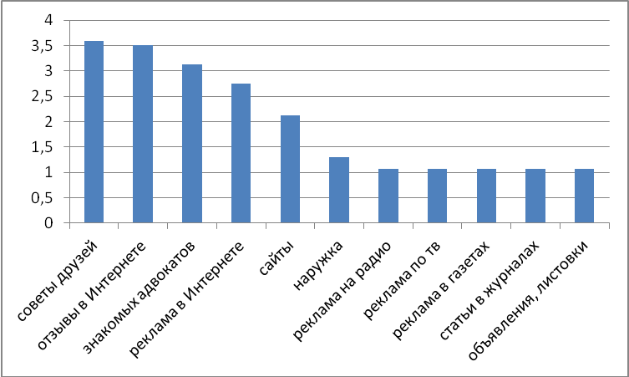
Рис. 8. Сравнение средних значений уровня доверия к различным источникам информации

По результатам исследования было выявлено, что положительные рекомендации – главный фактор, который влияет на потребительский выбор. Респондентам предлагалось выбрать набор причин, почему они выбрали именно Коллегию адвокатов «Партнеры». После анализа собранных данных, (табл. 3) можно сделать следующие выводы: 49,5% респондентов отметили, что причиной выбора данной организации явились именно хорошие отзывы их друзей (знакомых, родственников), вторая по рейтингу причина (17,2%) вторичное обращение в Коллегию, 16,2% респондентов ответили, что прочитали положительные отзывы в Интернете, поэтому решили обратиться именно в эту фирму.

Таблица 3
Причины выбора Коллегии адвокатов «Партнеры»
 |  | Процент
 | Положительные отзывы друзей | 49,5
 | Положительные отзывы в Интернете | 16,2
 | Реклама | 5,4
 | Повторное посещение | 18,1
 | Известность, репутация | 5,4
 | Положительная рекомендация от эксперта | 1,5
 | Профессионализм адвокатов | 3,9

Чтобы подтвердить или опровергнуть четвертое предположение, которое говорит о том, что потребители юридических услуг в большей степени рекомендуют непосредственно адвокатов, работающих в данной организации, нежели саму Коллегию адвокатов «Партнеры», респондентам был задан вопрос «Если бы Ваши друзья обратились к Вам за советом, посоветовали бы Вы им тоже обратиться в эту организацию?». 84% опрошенных (рис. 9) отвечали, что если бы они рекомендовали, то в эту же организацию к этому же адвокату, 16% - в эту же фирму, но к другому адвокату, и всего 0,5% (1 респондент) ответил, что не посоветовал бы Коллегию адвокатов «Партнеры» своим знакомым и друзьям. Полученные данные говорят о том, что гипотеза подтверждается, и потребители юридических услуг делятся в большей степени положительными рекомендациями, советуя именно адвоката, а не компанию в целом.

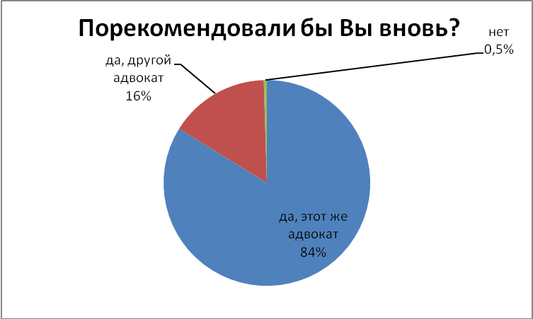
Рис. 9. Готовность рекомендовать Коллегию адвокатов «Партнеры»

Кроме того, было подсчитано, какому количеству людей потребители рассказывают о своем опыте от взаимодействия с данной фирмой. В таблице 4 можно увидеть полученные данные.
Таблица 4
Количество рассказов клиентов о взаимодействии с Коллегией адвокатов «Партнеры»

рассказ друзьям | 153
рассказ родственникам | 126
рассказ коллегам | 51
рассказ знакомым | 25
никому | 26

Анализируя данные показатели, можно сделать вывод, что клиенты Коллегии адвокатов «Партнеры» в большинстве случаев распространяют положительные рекомендации, при этом, делятся ими со своими друзьями, родственниками и коллегами.
Исследователи предполагают, что рекомендации являются индикатором лояльности клиентов к Коллегии адвокатов «Партнеры». По результатам исследования можно заметить, что 66,1% респондентов, ответивших, что они порекомендовали бы обратиться в данную фирму к этому же адвокату, утверждают, что в следующий раз, при возникновении потребности в юридических услугах, обратятся в Коллегию адвокатов «Партнеры». 19,1% ответили, что советуют обратиться в эту организацию, но к другому адвокату, а сами они также положительно оценивают свою лояльность к данной фирме (табл.5). Данные результаты подтверждают, что активное рекомендательное поведение демонстрирует высокий уровень лояльности потребителя к данной компании.
Таблица 5
Сопряженность между готовностью рекомендовать Коллегию адвокатов «Партнеры» и поведенческой лояльностью к ней
 |  | Дали бы совет (процент) |  |  | Итого  (процент)
 |  | да | нет | не знаю | Итого  (процент)
Повторное обращение в будущем (процент) | да, к тому же | 66,6 | 8,8 | 1,4 | 76,9
Повторное обращение в будущем (процент) | да, к другому | 19,1 | 0,9 | 0 | 20,2
Повторное обращение в будущем (процент) | нет | 0,9 | 0 | 1,9 | 2,9
Итого |  | 86,6 | 9,7 | 3,3 | 100

Коэффициент корреляции Ч. Э. Спирмена показывает, насколько тесно происходит взаимодействие между готовностью рекомендовать и уровнем лояльности. Коэффициент корреляции в данном случае равен 0,892, что означает, что существует сильная положительная взаимосвязь. Значение коэффициента значимо (так как больше 0.6), поэтому можно сделать вывод, что если клиент готов рекомендовать Коллегию адвокатов «Партнеры», то он и сам является лояльным клиентом (табл. 6).
Таблица 6
Корреляция между готовностью рекомендовать и лояльностью клиента
 |  | Готовность рекомендовать | Уровень лояльности
Готовность рекомендовать | Корреляция Спирмена | 1 | ,892**
Готовность рекомендовать | Знч.(2-сторон) |  | ,000
Уровень лояльности | Корреляция Спирмена | ,892** | 1
Уровень лояльности | Знч.(2-сторон) | ,000
В ходе исследования было выдвинуто следующее предположение, которое говорит о том, что положительные рекомендации потребителей напрямую зависят от уровня удовлетворенности потребленными услугами.
При определении насколько сильно влияет удовлетворенность на готовность рекомендовать, был рассчитан коэффициент корреляции (табл.7). Коэффициент Ч. Э. Спирмена равен 0.735 (больше 0.6), это говорит о том, что удовлетворенность от взаимодействия с Коллегией адвокатов «Партнеры» оказывает существенное влияние на готовность клиентов рекомендовать.
Таблица 7
Корреляция между готовностью рекомендовать и средней оценкой удовлетворенности
 |  | Готовность рекомендовать | Средняя оценка удовлетворенности
Готовность рекомендовать | Корреляция Спирмена | 1 | ,735**
Готовность рекомендовать | Знч.(2-сторон) |  | ,000
Средняя оценка удовлетворенности | Корреляция Спирмена | ,735** | 1
Средняя оценка удовлетворенности | Знч.(2-сторон) | ,000

Тем самым, шестое предположение, которое говорит о том, что удовлетворенность от взаимодействия с данной фирмой влияет на рекомендательную способность, подтверждается.
Для того чтобы решить, в каких направлениях Коллегии адвокатов «Партнеры» стоит улучшать качество предоставляемых услуг, было выяснено, как потребители оценивают те или иные критерии, влияющие на общую удовлетворенность от взаимодействия с фирмой (прил. 3). Анализируя полученные результаты (табл. 8), можно сделать следующие выводы: во-первых, самой низкой оказалась оценка удовлетворенностью месторасположением, в таком случае, Коллегии следует рассмотреть вариант открытия офиса в центре города, в более проходимом месте. Во-вторых, низкая оценка удовлетворенности у критерия «ясность условий договора», поэтому адвокатам при работе с клиентами стоит уделять внимание тому, что не все потребители понимают специфику их деятельности, и для повышения удовлетворенности следует тщательней разъяснять условия договора. Следующими критериями, обладающими низкой оценкой удовлетворенности являются «учет индивидуальных запросов» и «простота оплаты». Для того, чтобы повысить удовлетворенность, Коллегии адвокатов надо быть более клиентоориентированными и учитывать эти показатели.

Таблица 8
Оценки удовлетворенности клиентов от взаимодействия с Коллегией адвокатов «Партнеры»

Критерий, влияющий на удовлетворенность | средняя оценка
быстрота ведения дела | 3,7
ясность условий договора | 3,3
исполнение обязательств | 4,1
решение проблемных ситуаций | 4,1
знание законодательства | 4,8
внимательность | 3,5
учет индивидуальных запросов | 3
простота оплаты | 3,1
расположение | 2,6

Исследователи предположили, что инициаторы рекомендаций в большинстве случаев устно распространяют рекомендации, нежели оставляют отзывы в Интернете, на сайте компании и в своих блогах. Для того, чтобы подтвердить или опровергнуть данное предположение, инициаторам рекомендаций (97,1% от всех респондентов) задавался вопрос «Оставили ли Вы где-нибудь свой отзыв о Коллегии адвокатов «Партнеры»? (табл. 9), анализировалась частота ответов про поиск информации о данной фирме в сети Интернет. А также спрашивалось какому количеству людей они рассказали о данной Коллегии.

Таблица 9
Анализ частоты написания отзывов клиентами Коллегии адвокатов «Партнеры»
 | Процент
Оставил отзыв на сайте компании | 36,7
Нигде не оставлял | 63,2

Исходя из полученных результатов, можно говорить о том, что гипотеза подтверждается. Это можно объяснить тем, что большинство клиентов Коллегии адвокатов «Партнеры» люди среднего возраста, которые не так активно пользуются социальными сетями, не ведут блоги из-за особенностей своего образа жизни, и в большей степени распространяют рекомендации устно однако на 16,5% доверяют отзывам в Интернете при потребительском выборе.
Анализируя результаты проведенного анализа, можно утверждать, что рекомендации потребителей являются важным фактором в процессе принятия решения о покупке, они являются основным источником при поиске информации об юридических фирмах и воздействуют на этапе оценки альтернатив и конечном выборе компании. Было замечено, что личные рекомендации имеют больший уровень доверия, нежели отзывы знакомых или в Интернете.
В результате анализа данных была доказана сильная взаимосвязь между уровнем удовлетворенности и готовностью рекомендовать данную фирму, а также было выявлено, что положительные рекомендации являются индикатором лояльности потребителя к Коллегии адвокатов «Партнеры». Это говорит о том, что потребитель, распространяющий положительные рекомендации не только посоветует своим знакомым воспользоваться помощью данной компании, но и сам обратится в следующий раз за юридической помощью.
Также было выявлено, что инициатор рекомендаций – человек, не активно-пользующийся Интернетом и распространяет рекомендации в устной форме. Исследователи сделали вывод, что такие результаты получились из-за особенностей образа жизни основной массы потребителей. Люди в возрасте от 25 до 30 лет, ввиду того, что они достаточно занятые, имеют семьи, не имеют достаточно времени, навыков и интереса, чтобы оставлять отзывы о каждом взаимодействии с каким-либо товаром или услугой.
Итак, полученные результаты говорят о том, что Коллегии адвокатов «Партнеры» следует учитывать, что потребительские рекомендации достаточно важны, и принимать ряд мер для их стимулирования и распространения.
Фирме следует помнить, что рекомендации могут зарождаться стихийно, и компания не сможет контролировать весь процесс, начиная от зарождения, заканчивая распространением. Стоит брать во внимание, что основой для появления положительных рекомендаций является качественно выполненные услуги, и если организация хочет с помощью положительных рекомендаций увеличивать клиентскую базу, следует улучшать качество услуг и выполнять их так, чтобы клиент был удовлетворен, а также формировать партнерские отношения с клиентами, основанные на взаимном уважении и доверии.

Глава 3. Разработка стратегии управления потребительскими рекомендациями на рынке юридических услуг для Коллегии адвокатов «Партнеры»

3.1 Разработка модели рекомендательного поведения потребителей услуг Коллегии адвокатов «Партнеры»

В настоящее время информация, передаваемая «из уст в уста» превратилась из стихийного в контролируемый процесс организацией. Теперь, благодаря Интернету, социальным сетям, большому количеству форумов и блогов, маркетологи могут отслеживать и контролировать распространяемые отзывы об их фирме, а с помощью специальных методов и инструментов контролировать процесс распространения рекомендаций. Попытки добиться совершенства в работе «сарафанного радио» приносят ощутимые плоды. Оно может стать источником заметного и устойчивого конкурентного преимущества, и в этом отношении большинство других инструментов маркетинга не могут с ним сравниться.
Чтобы разработать эффективную стратегию управления потребительскими рекомендациями, необходимо понимать, какое место отзывы клиентов занимают при потребительском выборе, а также как компания может использовать процесс обмена рекомендациями в своих интересах. Для понимания данных вопросов в результате выполненного исследования особенностей формирования и распространения рекомендаций Коллегии адвокатов «Партнеры» была разработана модель рекомендательного поведения для данной фирмы (рис. 10).
Рекомендательное поведение потребителей – это совершаемые потребителями действия на любом этапе процесса принятия решения о покупке при получении рекомендаций от других потребителей или формировании и распространении отзывов, которые основываются на собственном опыте потребления товаров или услуг.

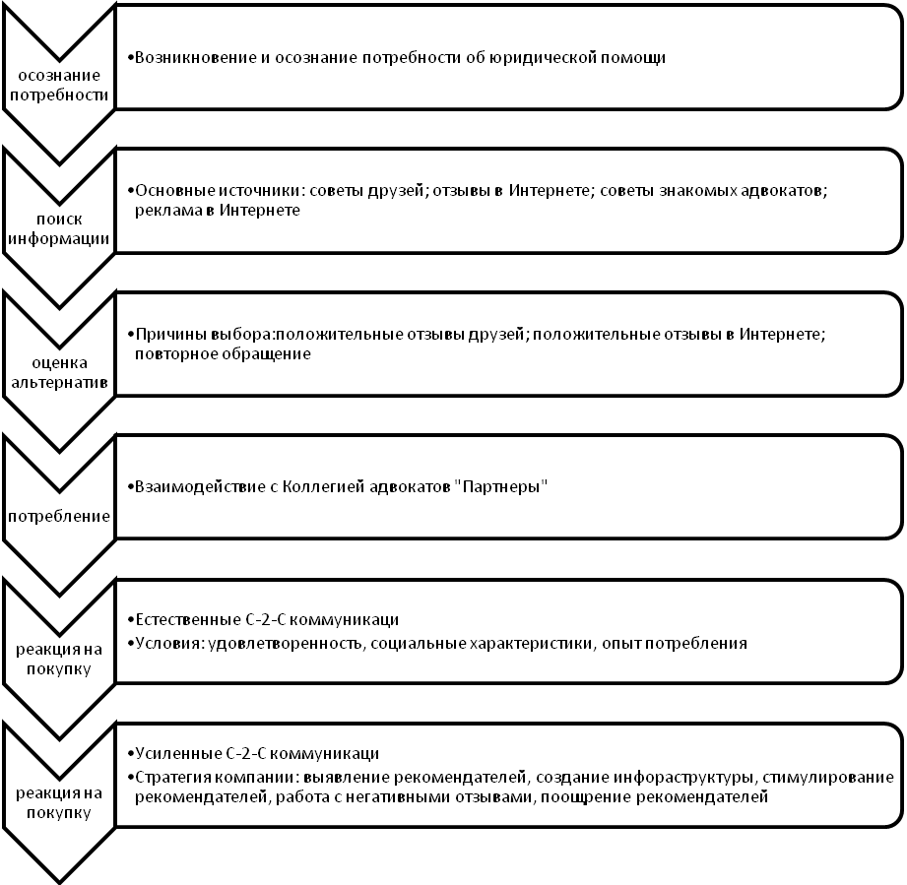
статьи в журналах
- Увеличение клиентской базы
- Повышение лояльности
- Сокращение расходов на рекламу
- Увеличение прибыли

Рис. 10. Модель рекомендательного поведения клиентов Коллегии адвокатов «Партнеры»

На первом этапе процесса принятия решения о покупке потребитель осознает, что нуждается в юридической помощи, поскольку он не имеет определенных знаний в этой области и не может справиться с проблемой самостоятельно. Обращение к адвокатам дает гарантию того, что потребителю будет разъяснена суть дела, дальнейшее развитие обстоятельств и возможный проигрыш или выигрыш. Именно поэтому, потребитель, желая защитить себя от определенных обстоятельств или свою семью, осознает потребность обращения к профессионалам за помощью.
В ходе исследования было выявлено, что рекомендации имеют очень важное значение в процессе совершения потребителем выбора того или иного юридического агентства, поскольку дело в личной безопасности, а также в значительных финансовых затратах. В связи с этим, потребители тратят значительное время на поиск информации об юридической компании.
В процессе поиска информации, личные рекомендации являются основным способом получения нужных сведений, далее идут неличные каналы связи, такие как отзывы в Интернете и информация, представленная на сайтах. Как показало исследование, отзывы близкого окружения имеют больший уровень доверия, чем отзывы знакомых адвокатов или рекомендации в Интернете. Это обуславливается тем, что проблемы с законом достаточно приватное дело, поэтому потребители обращаются к близким людям за рекомендациями.
При оценке альтернатив и совершении конечного выбора рекомендации являются самым главным фактором, влияющим на выбор. Следующим по значимости идет повторное обращение в юридическую фирму и рекомендации знакомого адвоката. Таким образом, можно сделать вывод, что для рынка юридических услуг характерна ориентация на рекомендации знакомых людей для того, чтобы принять лучшее решение о потребительском выборе.
На этапе реакции на покупку возникают отзывы клиента, однако было выявлено, что клиенты Коллегии адвокатов «Партнеры» не активные пользователи Интернета, и только 36,7% делятся своими отзывами о взаимодействии с данной фирмой.
Любая компания заинтересована в том, чтобы кроме естественных коммуникаций между потребителями возникали также усиленные коммуникации. Для достижения данной цели в модели рекомендательного поведения выделено место стратегии управления потребительскими рекомендациями. Основные эффекты от построения такой стратегии:
- Увеличение клиентской базы.
- Повышение лояльности.
- Сокращение расходов на рекламу.
- Увеличение прибыли.

3.2 Элементы стратегии управления потребительскими рекомендациями на рынке юридических услуг

В данном параграфе будет расписана суть стратегии, рассчитанной на один год, основанной на рекомендациях клиентов, приведены конкретные меры, которые должна предпринять компания для достижения поставленных целей и эффективно реализовать функции маркетинга, направленного на усиление потребительских рекомендаций.
- Разработка позиционирования, основанного на рекомендациях.
Как показали результаты исследования, высокий уровень удовлетворенности является гарантом того, что потребители будут распространять положительные рекомендации, что является основным условием для реализации стратегии. Таким образом, для Коллегии адвокатов «Партнеры» основным усилием должна быть клиентоориентированность, а именно, ориентация на удовлетворение потребностей клиентов, построение отношений на взаимном доверии и уважении, основанное на честности и открытости. Если руководство и сотрудники компании не будут разделять данные ценности, то разрабатывать стратегию, пытаться внедрить ее в фирму будет бесполезно.
В основу разработки позиционирования для данной фирмы могут лечь рекомендации клиентов. Поскольку Коллегия адвокатов не используют рекламные щиты, а в качестве рекламы использует визитные карточки, то следует отображать там слоганы, такие как «Нас рекомендуют друзьям», «Нам доверяют».
- Идентификация клиентов-рекомендателей фирмы.
Перед тем, как предлагать конкретные меры, направленные на стимулирование рекомендателей, следует идентифицировать тех, кто будет промоутерами, которые будут формировать и распространять рекомендации. Один из методов определить рекомендателей – провести опрос. После консультации каждому клиенту будет задан ряд вопросов, направленных на:
- Оценку удовлетворенности от взаимодействия с Коллегией (Например, оцените по шкале от 1 до 5 Вашу удовлетворенность от работы с нашей фирмой)
- Вероятность рекомендовать организацию (Если бы Ваши знакомые обратились к Вам за советом, с какой вероятностью от 1 до 10 Вы бы порекомендовали данную организацию своим друзьям?)
- Измерение социальной активности клиентов (Есть ли у Вас страница в социальных сетях? Ведете ли Вы свой блог? Оставляете ли Вы отзывы где-либо?)
- Создание инфраструктуры для потребительских коммуникаций
После того, как определены потенциальные рекомендатели, а именно, клиенты, которые удовлетворены взаимодействием с «Партнерами» и готовы рекомендовать данную организацию с вероятностью не меньше 8 по методике Райхельда, компании необходимо предпринять меры по созданию инфраструктуры для осуществления эффективного рекомендательного маркетинга.
Первым этапом будет обеспечение условий для распространения информации между потребителями. На сайте компании обязательно должен существовать раздел с отзывами, оставленными клиентами, где любой клиент может поделиться впечатлениями о взаимодействии с данной организацией.
Вторым этапом, компания должна предусмотреть раздел на сайте, где клиенты смогут обмениваться впечатлениями друг с другом, а менеджеры смогут направлять это взаимодействие в нужное для Коллегии русло. С помощью форума для потребителей, можно будет выявить важные аспекты для клиентов, какие-то проблемы и уязвимые места для компании и улучшать их для получения положительных рекомендаций.
Поскольку рекомендательный маркетинг предполагает минимизацию затрат на рекламу, компания должна использовать все возможные бесплатные каналы коммуникаций с потенциальными клиентами, в том числе, площадки в социальных сетях, таких как Вконтакте, Facebook, Одноклассники и другие.
- Отслеживание негативных отзывов и реакция на них
После создания необходимой инфраструктуры для рекомендаций клиентов, следует постоянно мониторить поступающие от клиентов отзывы. Прежде чем реализовывать мероприятия по стимулированию положительных рекомендаций потребителей, следует убедиться в том, что в данной фирме существует отслеживание негативных отзывов и работа с ними. Существует множество инструментов для отслеживания негативных отзывов, например, в поисковой службе «Яндекс» существует функция поиска по блогам и форумам (http://blogs.yandex.ru), где можно найти мнения пользователей Интернета о событиях, компаниях за короткий промежуток времени после публикации.
В том случае, если негативные рекомендации все-таки возникают, следует работать с потребителями, выяснять причины неудовлетворенности от взаимодействия с Коллегией адвокатов «Партнеры». Неудовлетворенным клиентам можно предлагать работу с другим адвокатом с определенными бонусами (скидками, бесплатное написание искового заявления) за тот же гонорар. Также, необходимо проводить работу непосредственно с адвокатами. Работники должны обращать внимание на те оценки, где низкая удовлетворенность и работать над этим.
- Стимулирование положительных отзывов
После создания инфраструктуры, после налаживания процесса отслеживания негативных отзывов, компании следует переходить на разработку мероприятий по стимулирования положительных потребительских рекомендаций. Поскольку, промоутерами могут руководить различные мотивы для того, чтобы делиться своим потребительским опытом от взаимодействия с Коллегией, необходимо разработать различные маркетинговые мероприятия с учетом мотивов потребителей.
Ключевой мотив, на который может сделать акцент компания – желание клиента отблагодарить «Партнеров» в совокупностью с возможностью возвыситься в своих глазах и глазах окружающих. Для этого следует адвокату после проведения консультации предложить оставить клиенту свой отзыв на сайте компании, либо в социальных сетях, или на форумах об адвокатской деятельности.
Если мотив клиента – проявление заботы о других, то адвокатам следует, например, давать две и более визиток со словами: «Вдруг пригодится Вашему другу, которому тоже понадобится юридическая помощь».
Один из способов стимулирования положительных рекомендаций – ведение различных обсуждений на странице компании в социальных сетях либо на сайте, направленных на информирование о различных изменениях в законодательстве.
Еще один, немало важный мотив, который может использовать компания – материальное стимулирование. Материальные стимулы могут выражаться в виде бонусов, скидок, например, скидка на составление искового заявления, рассрочка платежа при заключении соглашения. Материальное стимулирование стоит использовать с осторожностью и продумывать каждый шаг, поскольку у клиентов могут возникнуть подозрения о качестве выполняемых услуг, а также это может быть убыточно для компании.
- Оценка эффективности рекомендательного маркетинга
Основными реализаторами стратегии будут являться непосредственно адвокаты, поэтому следует разъяснить им, что стимулирование рекомендаций принесет им прибыль и увеличение числа клиентов, следовательно их заработная плата может увеличиться. Следует расписать план мероприятий, действий адвокатов, рекомендации по поведению, чтобы увеличивать число промоутеров. Данная работа должна проводиться маркетологами либо руководителями фирмы.
Во-вторых, следует замерять основные показатели эффективности, такие как: прибыль, число прибывших клиентов. Для того, чтобы понять, какие клиенты приходят по рекомендациям, им следует задавать вопрос «Откуда Вы про нас узнали».
Компания, ориентированная на стимулирование потребительских рекомендаций, должна понимать, что использование одних и тех же акций может снизить интерес потребителя, поэтому данная фирма должна постоянно отслеживать технологические изменения (новые функции в социальных сетях), должна поддерживать сайт, постоянно следить за обновлениями в законодательстве и юридическими новостями, а также за функционированием обратной связи.
Итак, в ходе написания заключительной главы выпускной квалификационной работы на основе теоретических подходов, была предложена стратегия управления потребительскими рекомендациями на рынке юридических услуг для Коллегии адвокатов «Партнеры». Основным принципом данной стратегии является клиентоориентированность организации, предоставление услуг высокого качества, обеспечивающих фундамент для формирования положительных потребительских рекомендаций.
Чтобы воплотить в жизнь стратегию по управлению потребительскими рекомендациями, следует пройти через следующие этапы: разработка позиционирования, основанного на рекомендациях; идентификация клиентов-рекомендателей и создание для них удобной инфраструктуры; мониторинг отзывов, работа с негативными рекомендациями; стимулирование положительных рекомендаций и оценка эффективности рекомендательного маркетинга.
Позиционирование позволит «Партнерам» достичь адекватного восприятия со стороны клиентов с помощью определенных мер и слоганов. Чтобы идентифицировать промоутеров следует постоянно проводить опросы после потребления услуг. Прежде чем стимулировать положительные рекомендации, следует отслеживать негативные отзывы и принимать меры по их устранению, чтобы улучшать деятельность компании и увеличивать число положительных рекомендаций.
Основной этап по стимулированию рекомендаций – действия компании, воздействующие на мотивы потребителей. Для начала следует определить какой мотив движет потребителем, а потом составлять план мероприятий для каждой группы потребителей.
Для повышения эффективности мероприятий рекомендательного маркетинга необходимо обучить адвокатов, прописать им инструкции и наглядно объяснить, что положительные рекомендации увеличивают число клиентов, и, следовательно, заработную плату адвокатов.

Заключение

Потребители всегда ценили информацию, полученную из первых рук. Маркетологи могут тратить миллионы долларов на рекламные кампании со сложнейшей концепцией, однако чаще всего на решение потребителя влияют простые вещи, которые невозможно купить за деньги: устные рекомендации тех, кому этот потребитель доверяет. Люди не в силах осознать представленное на рынке изобилие товаров, поэтому они просто перестают реагировать на постоянно растущий поток рекламы по традиционным каналам. В таких условиях «сарафанное радио» быстро и эффективно просачивается через шум и доходит до потребителя.
В самом деле, потребительские рекомендации — основной фактор, влияющий на решение о покупке в 20—50% случаев. Его воздействие особенно ощутимо, когда потребитель приобретает какую-то продукцию впервые или же когда речь идет об относительно дорогостоящих товарах: в такой ситуации люди склонны собирать больше информации о предстоящей покупке, активнее интересоваться мнением других, а также тратить на размышления больше времени, чем обычно. Вероятно, в дальнейшем рекомендации друзей и знакомых будут еще сильнее влиять на покупательское поведение: электронная революция расширила границы воздействия потребительских рекомендаций и ускорила процесс передачи информации настолько, что теперь доверительное общение при личной встрече уже не относится к обязательным условиям распространения такой рекламы. Сегодня человек может делиться информацией сразу со многими людьми: в интернете публикуются обзоры, посвященные конкретной продукции, а отзывы о ней появляются во множестве социальных сетей. Некоторые потребители даже создают свои сайты или блоги, в которых хвалят или ругают разные бренды.
Основными мотивами, движущими рекомендателями являются: возвышение в собственных глазах за счет предоставления совета, забота о близких, доверительные отношения с компанией или материальное вознаграждение.
В ходе исследования было выявлено, что рекомендации являются одним из главных факторов, влияющих на потребительский выбор на рынке юридических услуг. Именно поэтому, компании должны предоставлять качественный сервис, строить доверительные отношения с клиентами, основанные на взаимном доверии и уважении, чтобы повышать удовлетворенность и лояльность клиентов.
Управляя потребительскими рекомендациями, компания может выступать в четырех направлениях:
- Изучать роль рекомендаций и их воздействие на покупателей;
- Предпринимать действия для облегчения взаимодействия между потребителями;
- Управлять лидерами мнений и знатоками в данном виде предоставляемых услуг;
- Воздействовать на потребителей как материальными, так и другими способами для стимулирования распространения и формирования положительных рекомендаций.
Практическая часть выпускной квалификационной работы посвящена исследованию потребительских рекомендаций на Пермском рынке юридических услуг для Коллегии адвокатов «Партнеры». Поскольку рынок является высококонкурентным, и большинство юридических организаций предлагают схожий набор предоставляемых услуг, предполагается, что потребительские рекомендации являются источником привлечения новых клиентов и увеличения прибыли.
Выпускная квалификационная работа претендует на научную новизну, так как в ее рамках разработан инструментарий для изучения рекомендаций на конкретном рынке, подобных исследований для изучения специфики рекомендаций на российском рынке юридических услуг не проводилось.
С помощью методологии, разработанной в данной работе, была исследована распространенность рекомендаций на рынке юридических услуг для Коллегии адвокатов «Партнеры», выявлена их значимость для потребителей на разных этапах процесса принятия решения о покупке, определены основные факторы, которые влияют на активность потребителя в области формирования и распространения рекомендаций.
Учитывая результаты исследования, советы практиков в данной сфере, а также теоретические основы использования коммуникаций Word of Mouth, были даны рекомендации для Коллегии адвокатов «Партнеры» по управлению потребительскими коммуникациями с целью привлечения новых клиентов и сокращения расходов на традиционную рекламу.
В качестве основных выделены следующие этапы: позиционирование Коллегии, основываясь на рекомендательную особенность, работа с негативными отзывами, идентификация промоутеров и мероприятия их мотивирования для генерации дополнительного потока положительных рекомендаций. Кроме этого, указывается необходимость создания условий для обмена мнениями между потребителями, а также между реальными клиентами и потенциальными. В заключение стратегии предложены мероприятия для оценки эффективности реализации рекомендательного маркетинга.

Список использованной литературы

1. Федеральный закон «Об адвокатской деятельности и адвокатуре в Российской Федерации» / Принят Государственной Думой 26 апреля 2002 года.
2. Финансовый отчет за 1 квартал 2013 года Коллегии адвокатов «Партнеры».
3. Бергер Дж. Разгромные рецензии могут подстегнуть продажи // Harvard Business Review – Россия. – Апрель. – 2012. – С. 24
4. Серновиц Э. Сарафанный маркетинг. Как умные компании заставляют о себе говорить / Пер. с англ. Т. Мамедова. – М.: Манн, Иванов и Фербер, 2012. – 115 с., 240 с.
5.Чумиков А. Н., Бочаров М. П. Связи с общественностью: теория и практика // Дело 2007, Москва. – с. 14-16.
6. Allsop D., Bassett B., Hoskins J. Word-of-Mouth Research: Principles and Applications // Journal of advertising research. December, 2007.
7. Bowman D., Narayandas D. Managing Customer-initiated Contacts with Manufacturers: The Impact on Share of Category Requirements and Word-of-Mouth Behavior // Journal of Marketing Research. No. 38(3), 2001.
8. Brown M. How to Capitalize on Word of Mouth // Knowledge Point. November, 2009.
9. Carl W.J. What’s All the Buzz About? Everyday Communication and the Relational Basis of Word-of-Mouth and Buzz Marketing Practice // Management Communication Quarterly. No. 19, May, 2006, 601–634.
10. De Matos, Rossi. Word-of-mouth communications in marketing: a meta-analytic review of the antecedents and moderators // Journal of the Academy of Marketing Science. No. 36, 4, 2008, 578–596.
11. Godes D., Mayzlin D. Firm-Created Word-of-Mouth Communication: Evidence from a Field Test // Marketing Science 28(4), 2009, 721–739.
12. Keller E. Unleashing the Power of Word-of-Mouth: Creating Brand Advocacy to Drive Growth // Journal of Advertising Research. September, 2007.
13. Kozinets R.V. The Field Behind the Screen: Using Netnography for Marketing Research in Online Communities // Journal of Marketing Research. No. 39, 2002.
14. Rappaport S. Three Emerging Advertising Models // Journal of Advertising Research. August, 2007.
15. Reichheld F. The One Number You Need to Grow // Harvard Business Review, 81 (12), 2003, 46–54.
16. Rogers E. Diffusion of Innovation. New York, NY: The Free Press, 1962/2003.
17. Samson А. Product Usage and Firm-generated Word-of-Mouth. Some Results from Fmcg Product Trials // International Journal of Market Research. Vol. 52, 2010.
18. Smith T. Reconsidering Models of Influence: the Relationship Between Consumer Social Network and Word-of-Mouth Effectiveness // Journal of Advertising Research. November, 2007.
19. Warady J. Word of Mouth Marketing // University of Chicago Gleacher Center, 2011.
Интернет-ресурсы:
20. Алешина И. В. Молва на службе маркетинга // Центр дистанционного образования «Элитариум», 2008 [Электронный ресурс] Режим доступа: http://www.affect.ru/articles/article/show/90.htm.
21. Балдин Е.В. Влияние рекомендаций в интернете // Энциклопедия маркетинга, 2010 [Электронный ресурс] Режим доступа: http://www.marketing.spb.ru/mr/social/word_of_mouth_web.htm.
22. Забегаева Е. В., Хайруллина Л. А. Потребительские рекомендации и их использование в маркетинге // Сборник статей 4-ой Ежегодной научной конференции «Современный менеджмент: проблемы, гипотезы, исследования», 2010 [Электронный ресурс] Режим доступа: http://www.hse.ru/data/2012/10/12/1246873819/%D0%A1%D1%82%D0%B0%D1%82%D1%8C%D1%8F_%D0%97%D0%B0%D0%B1%D0%B5%D0%B3%D0%B0%D0%B5%D0%B2%D0%B0,%20%D0%A5%D0%B0%D0%B9%D1%80%D1%83%D0%BB%D0%BB%D0%B8%D0%BD%D0%B0.pdf.
23. Исследование потребителей [Электронный ресурс] Режим доступа: http://www.quans.ru/research/spheres/customers/.
24. Потребители больше всего доверяют сарафанному радио [Электронный ресурс] Режим доступа: http://www.acnielsen.ru/news.php?news_id=28.
25. Пятирикова Ж. Как стимулировать сарафанное радио [Электронный ресурс] Режим доступа: http://bzzn.ru/article/Kak_stimulirovat_sarafannoe_radio.
26. Пять правил по привлечению потребителей 2.0 // MediaRevolution [Электронный ресурс] Режим доступа: http://mediarevolution.ru/audience/perception/1369.html.
27. Рекламный потенциал блогов // Скрытый маркетинг [Электронный ресурс] Режим доступа: http://www.hiddenmarketing.ru/blog/a/211.
28. Сарафанное радио // Новая аналитическая Энциклопедия, 2006 [Электронный ресурс] Режим доступа: http://www.affect.ru/articles/article/show/116.htm.
29. Скрытый маркетинг. Как лучше использовать «молву»? [Электронный ресурс] Режим доступа: http://mediarevolution.ru/advertiser/scripts/1535.html.
30. Чичмели Ирина. Заговор на любовь // Журнал «Коммерсантъ Секрет Фирмы», № 1-2, 2011 [Электронный ресурс] Режим доступа: http://www.kommersant.ru/Doc/1568791.
31. Шубин А., Порохнявый Ю. Путешествие потребителя: новая модель принятия решений о покупке [Электронный ресурс] Режим доступа: http://www.iteam.ru/publications/marketing/section_28/article_3990/.
32. Яковлева Е. Сарафанное радио: эффективный метод продвижения или неуправляемый канал распространения слухов [Электронный ресурс] Режим доступа: http://www.adme.ru/effekt/sarafannoe-radio-effektivnyj-metod-prodvizheniya-ili-neupravlyaemyj-kanal-rasprostraneniya-sluhov-prikladnaya-politologiya-61387/.
33. Stefan Engeseth The Fall of Pr and Rise of Advertising [Электронный ресурс] Режим доступа: http://www.detectivemarketing.com.

Приложения

Приложение 1
Анкета

Уважаемый респондент, Высшая школа экономики проводит исследование, посвященное потреблению юридических услуг. Ваше мнение является крайне важным для нас, пожалуйста, примите участие в опросе. Опрос является анонимным, все полученные данные будут использоваться только в агрегированном виде.

- Выберите утверждение, наиболее подходящее Вашему опыту взаимодействия с Коллегией адвокатов «Партнеры»:
- Я раньше не обращался в юридические фирмы, это был мой первый опыт
- Я уже несколько раз обращался ТОЛЬКО в эту фирму
- Я уже несколько раз обращался в данную компанию, раньше пользовался услугами других
- Я первый раз обратился в эту Коллегию, раньше я несколько раз пользовался услугами других

2. Где Вы искали информацию о юридических агентствах (адвокатах) нашего города? (неограниченное количество ответов)
1) Спрашивал совета у друзей, знакомых, родственников
2) Искал отзывы в Интернете
3) Забил в поисковик в Интернете (просматривал сайты)
4) В журналах, газетах
5) Обращал внимание на рекламу по ТВ
6) Обращал внимание на рекламу по радио
7) Обращал внимание на наружную рекламу (например, баннеры или на транспорте)
8) Читал объявления, брал листовки
9) Обратился за советом к знакомому адвокату
10) Другое (указать что именно)
11) Я не искал информацию

3. Оцените, пожалуйста, источники информации по уровню доверия к ним. Проставьте оценки от 1 до 5, где 5 – это очень доверяю, 4 – доверяю, 3- когда как, 2- не доверяю, 1- совсем не доверяю.
Источник | Оценка
- Советы друзей, родственников
- Советы знакомых адвокатов
- Отзывы в Интернете
- Реклама в Интернете
- Сайты компаний
- Реклама в журналах
- Реклама в газетах
- Реклама по ТВ
- Реклама на радио
- Наружная реклама (например, баннеры или на транспорте)
- Объявления, листовки

4. Почему Вы выбрали именно Коллегию адвокатов «Партнеры»? (возможно до 3-х ответов)
1) Получили хорошие отзывы от друзей, знакомых, родственников
2) Прочитали положительные отзывы в Интернете
3) Увидели интересную, яркую, интригующую рекламу
4) Уже пользовались услугами, положительное впечатление
5) Известное агентство с хорошей репутацией
6) Получили положительную рекомендацию от эксперта
7) Знаю, что в организации работают Высококвалифицированные адвокаты, специализирующиеся по всем кодексам
8) Другое (указать, почему именно)

5. Оцените критерии, связанные с качеством работы Коллегии от 1 до 5, где 5 –отлично, 4-хорошо, 3 – удовлетворительно, 2 – плохо, 1 – ужасно.
Критерий | Оценка
- Быстрота ведения дела
- Ясность условий договора
- Исполнение обязательств
- Решение проблемных ситуаций
- Знание адвокатами законодательства
- Внимательность адвокатов (отзывчивость, обходительность)
- Учет индивидуальных запросов (индивидуальный подход к клиенту)
- Простота оплаты
- Расположение фирмы

6. Если можно было бы вернуть время назад, выбрали бы Вы снова эту Коллегию?
1) Да
2) Нет (почему нет?)_______________________
3) Затрудняюсь ответить

7. Когда Вам потребуется юридическая помощь, обратитесь ли Вы вновь в эту Коллегию?
1) Да
2) Нет (почему нет?)_____________________
3) Затрудняюсь ответить

8. Сколько Вы заплатили адвокату за выполненные услуги?
1) До 15 тыс. руб.
2) От 15 до 30 тыс. руб.
3) От 30 до 60 тыс. руб.
4) От 60 до 90 тыс. руб.
5) Свыше 90 тыс. руб.

9. Кому Вы рассказали о данной Коллегии? Какому примерно количеству людей?
1) Близким друзьям (подругам) _____
2) Родственникам (супругу/е, детям, родителям) ______
3) Коллегам по работе _____
4) Знакомым _____
5) Никому не рассказывал

10. Если бы Ваши друзья обратились к Вам за советом, посоветовали бы Вы им тоже обратиться в Коллегию адвокатов «Партнеры»?
1) Да, в эту фирму и к этому же адвокату
2) Да, в эту фирму, но к другому адвокату
3) Нет, в эту фирму обращаться не стоит

11. Оставили ли Вы где-либо свой отзыв?
1) Рассказал свое впечатление менеджеру Коллегии
2) Написал отзыв в книгу отзывов
3) Оставил отзыв на сайте Коллегии
4) Оставил пост в своем блоге или на страничке в социальной сети
5) Нигде отзыв не оставлял

12. Пол:
1)Муж
2) Жен

13. Ваш возраст:
1)18-24
2)25-34
3)35-45
4)46-54
5)55 лет и старше

14. Семейное положение:
- Женат/ Замужем
- Холост/ Не замужем
- Вдоцец/ Вдова

15.Ваш профессиональный статус:
- Руководитель высшего звена крупной/ средней компании, собственник бизнеса
- Руководитель среднего/ низшего звена крупного/ среднего бизнеса
- Индивидуальный предприниматель, владелец малого бизнеса
- Квалифицированный специалист, занимающийся умственным трудом
- Офисный служащий без квалификации
- Рабочий, технический, обслуживающий персонал, занятый физическим трудом
- Представитель творческой профессии
- Студент, учащийся
- Пенсионер/ инвалид
- Домохозяйка
- Безработный
- Другое____________________

16.Ваше образование:
- Среднее общее
- Среднее специальное
- Неоконченное высшее
- Высшее, несколько высших образований
- Ученая степень

17.Назовите примерный доход, которым Вы лично располагаете в течение месяца:
- До 20000 руб.
- 21000-40000 руб.
- 41000-60000 руб.
4)61000-80000 руб.
5)свыше 80000 руб.
Спасибо за участие!

Приложение 2

Частотная таблица
Уровень доверия к источникам, по которым происходит поиск информации об юридических агентствах города Перми

советы друзей
 |  | Частота | Процент | Валидный процент | Накопленный процент
Валидные | ,00 | 10 | 4,9 | 4,9 | 4,9
Валидные | 1,00 | 13 | 6,4 | 6,4 | 11,3
Валидные | 2,00 | 26 | 12,7 | 12,7 | 24,0
Валидные | 3,00 | 27 | 13,2 | 13,2 | 37,3
Валидные | 4,00 | 52 | 25,5 | 25,5 | 62,7
Валидные | 5,00 | 76 | 37,3 | 37,3 | 100,0
Валидные | Итого | 204 | 100,0 | 100,0

знакомых адвокатов
 |  | Частота | Процент | Валидный процент | Накопленный процент
Валидные | ,00 | 15 | 7,4 | 7,4 | 7,4
Валидные | 1,00 | 19 | 9,3 | 9,3 | 16,7
Валидные | 2,00 | 41 | 20,1 | 20,1 | 36,8
Валидные | 3,00 | 29 | 14,2 | 14,2 | 51,0
Валидные | 4,00 | 48 | 23,5 | 23,5 | 74,5
Валидные | 5,00 | 52 | 25,5 | 25,5 | 100,0
Валидные | Итого | 204 | 100,0 | 100,0

отзывы в Интернете
 |  | Частота | Процент | Валидный процент | Накопленный процент
Валидные | ,00 | 12 | 5,9 | 5,9 | 5,9
Валидные | 1,00 | 4 | 2,0 | 2,0 | 7,8
Валидные | 2,00 | 24 | 11,8 | 11,8 | 19,6
Валидные | 3,00 | 40 | 19,6 | 19,6 | 39,2
Валидные | 4,00 | 78 | 38,2 | 38,2 | 77,5
Валидные | 5,00 | 46 | 22,5 | 22,5 | 100,0
Валидные | Итого | 204 | 100,0 | 100,0

реклама в Интернете
 |  | Частота | Процент | Валидный процент | Накопленный процент
Валидные | ,00 | 7 | 3,4 | 3,4 | 3,4
Валидные | 1,00 | 19 | 9,3 | 9,3 | 12,7
Валидные | 2,00 | 66 | 32,4 | 32,4 | 45,1
Валидные | 3,00 | 52 | 25,5 | 25,5 | 70,6
Валидные | 4,00 | 47 | 23,0 | 23,0 | 93,6
Валидные | 5,00 | 13 | 6,4 | 6,4 | 100,0
Валидные | Итого | 204 | 100,0 | 100,0

сайты
 |  | Частота | Процент | Валидный процент | Накопленный процент
Валидные | ,00 | 15 | 7,4 | 7,4 | 7,4
Валидные | 1,00 | 54 | 26,5 | 26,5 | 33,8
Валидные | 2,00 | 59 | 28,9 | 28,9 | 62,7
Валидные | 3,00 | 47 | 23,0 | 23,0 | 85,8
Валидные | 4,00 | 26 | 12,7 | 12,7 | 98,5
Валидные | 5,00 | 3 | 1,5 | 1,5 | 100,0
Валидные | Итого | 204 | 100,0 | 100,0

реклама в журналах
 |  | Частота | Процент | Валидный процент | Накопленный процент
Валидные | ,00 | 59 | 28,9 | 28,9 | 28,9
Валидные | 1,00 | 97 | 47,5 | 47,5 | 76,5
Валидные | 2,00 | 24 | 11,8 | 11,8 | 88,2
Валидные | 3,00 | 24 | 11,8 | 11,8 | 100,0
Валидные | Итого | 204 | 100,0 | 100,0

реклама в газетах
 |  | Частота | Процент | Валидный процент | Накопленный процент
Валидные | ,00 | 59 | 28,9 | 28,9 | 28,9
Валидные | 1,00 | 97 | 47,5 | 47,5 | 76,5
Валидные | 2,00 | 24 | 11,8 | 11,8 | 88,2
Валидные | 3,00 | 24 | 11,8 | 11,8 | 100,0
Валидные | Итого | 204 | 100,0 | 100,0

реклама по тв
 |  | Частота | Процент | Валидный процент | Накопленный процент
Валидные | ,00 | 59 | 28,9 | 28,9 | 28,9
Валидные | 1,00 | 97 | 47,5 | 47,5 | 76,5
Валидные | 2,00 | 24 | 11,8 | 11,8 | 88,2
Валидные | 3,00 | 24 | 11,8 | 11,8 | 100,0
Валидные | Итого | 204 | 100,0 | 100,0

реклама на радио
 |  | Частота | Процент | Валидный процент | Накопленный процент
Валидные | ,00 | 59 | 28,9 | 28,9 | 28,9
Валидные | 1,00 | 97 | 47,5 | 47,5 | 76,5
Валидные | 2,00 | 24 | 11,8 | 11,8 | 88,2
Валидные | 3,00 | 24 | 11,8 | 11,8 | 100,0
Валидные | Итого | 204 | 100,0 | 100,0

наружка
 |  | Частота | Процент | Валидный процент | Накопленный процент
Валидные | ,00 | 59 | 28,9 | 28,9 | 28,9
Валидные | 1,00 | 73 | 35,8 | 35,8 | 64,7
Валидные | 2,00 | 24 | 11,8 | 11,8 | 76,5
Валидные | 3,00 | 48 | 23,5 | 23,5 | 100,0
Валидные | Итого | 204 | 100,0 | 100,0

объявления, листовки
 |  | Частота | Процент | Валидный процент | Накопленный процент
Валидные | ,00 | 59 | 28,9 | 28,9 | 28,9
Валидные | 1,00 | 73 | 35,8 | 35,8 | 64,7
Валидные | 2,00 | 72 | 35,3 | 35,3 | 100,0
Валидные | Итого | 204 | 100,0 | 100,0

Приложение 3

Частотная таблица факторов удовлетворенности от взаимодействия с Коллегией адвокатов «Партнеры»

быстрота ведения дела
 |  | Частота | Процент | Валидный процент | Кумулятивный процент
Валидные | ,00 | 25 | 12,2 | 12,3 | 12,3
Валидные | 2,00 | 25 | 12,2 | 12,3 | 24,5
Валидные | 4,00 | 51 | 24,9 | 25,0 | 49,5
Валидные | 5,00 | 103 | 50,2 | 50,5 | 100,0
Валидные | Итого | 204 | 99,5 | 100,0
Пропущенные | Системные пропущенные | 1 | ,5
Итого |  | 205 | 100,0

ясность условий догвора
 |  | Частота | Процент | Валидный процент | Кумулятивный процент
Валидные | ,00 | 25 | 12,2 | 12,3 | 12,3
Валидные | 3,00 | 51 | 24,9 | 25,0 | 37,3
Валидные | 4,00 | 102 | 49,8 | 50,0 | 87,3
Валидные | 5,00 | 26 | 12,7 | 12,7 | 100,0
Валидные | Итого | 204 | 99,5 | 100,0
Пропущенные | Системные пропущенные | 1 | ,5
Итого |  | 205 | 100,0

исполнение обязательств
 |  | Частота | Процент | Валидный процент | Кумулятивный процент
Валидные | ,00 | 25 | 12,2 | 12,3 | 12,3
Валидные | 4,00 | 51 | 24,9 | 25,0 | 37,3
Валидные | 5,00 | 128 | 62,4 | 62,7 | 100,0
Валидные | Итого | 204 | 99,5 | 100,0
Пропущенные | Системные пропущенные | 1 | ,5
Итого |  | 205 | 100,0

решение проблемных ситуаций
 |  | Частота | Процент | Валидный процент | Кумулятивный процент
Валидные | ,00 | 25 | 12,2 | 12,3 | 12,3
Валидные | 4,00 | 52 | 25,4 | 25,5 | 37,7
Валидные | 5,00 | 127 | 62,0 | 62,3 | 100,0
Валидные | Итого | 204 | 99,5 | 100,0
Пропущенные | Системные пропущенные | 1 | ,5
Итого |  | 205 | 100,0

знание законодательства
 |  | Частота | Процент | Валидный процент | Кумулятивный процент
Валидные | 4,00 | 26 | 12,7 | 12,7 | 12,7
Валидные | 5,00 | 178 | 86,8 | 87,3 | 100,0
Валидные | Итого | 204 | 99,5 | 100,0
Пропущенные | Системные пропущенные | 1 | ,5
Итого |  | 205 | 100,0

внимательность адвокатов
 |  | Частота | Процент | Валидный процент | Кумулятивный процент
Валидные | ,00 | 25 | 12,2 | 12,3 | 12,3
Валидные | 3,00 | 50 | 24,4 | 24,5 | 36,8
Валидные | 4,00 | 77 | 37,6 | 37,7 | 74,5
Валидные | 5,00 | 52 | 25,4 | 25,5 | 100,0
Валидные | Итого | 204 | 99,5 | 100,0
Пропущенные | Системные пропущенные | 1 | ,5
Итого |  | 205 | 100,0

учет индивидуальных запросов
 |  | Частота | Процент | Валидный процент | Кумулятивный процент
Валидные | ,00 | 25 | 12,2 | 12,3 | 12,3
Валидные | 3,00 | 102 | 49,8 | 50,0 | 62,3
Валидные | 4,00 | 77 | 37,6 | 37,7 | 100,0
Валидные | Итого | 204 | 99,5 | 100,0
Пропущенные | Системные пропущенные | 1 | ,5
Итого |  | 205 | 100,0

простота оплаты
 |  | Частота | Процент | Валидный процент | Кумулятивный процент
Валидные | ,00 | 25 | 12,2 | 12,3 | 12,3
Валидные | 3,00 | 101 | 49,3 | 49,5 | 61,8
Валидные | 4,00 | 52 | 25,4 | 25,5 | 87,3
Валидные | 5,00 | 26 | 12,7 | 12,7 | 100,0
Валидные | Итого | 204 | 99,5 | 100,0
Пропущенные | Системные пропущенные | 1 | ,5
Итого |  | 205 | 100,0

расположение
 |  | Частота | Процент | Валидный процент | Кумулятивный процент
Валидные | ,00 | 25 | 12,2 | 12,3 | 12,3
Валидные | 1,00 | 26 | 12,7 | 12,7 | 25,0
Валидные | 3,00 | 101 | 49,3 | 49,5 | 74,5
Валидные | 4,00 | 52 | 25,4 | 25,5 | 100,0
Валидные | Итого | 204 | 99,5 | 100,0
Пропущенные | Системные пропущенные | 1 | ,5
Итого |  | 205 | 100,0

